可行性研究报告

天津市西青区李庄街丽江道（宗地编号：津西青丽（挂）2021-007号）地块居住项目【五矿信托-恒信共筑X号-创享远景9号集合资金信托计划】
可行性研究报告

康正评字2021-1-0402 -F01KXYJ1号

北京康正宏基房地产评估有限公司

2021年7月

报告编制单位:北京康正宏基房地产评估有限公司

法人代表: 齐 宏 高级经济师
注册房地产估价师
项目负责人: 王 鹏 注册房地产估价师
注册土地估价师
项目参加人员: 郑 燚 注册房地产估价师
注册土地估价师
赵 雯 注册土地估价师

周 彤

编制时间：2021年7月7日至2021年7月14日

目录
〔内容提要〕 1
第一章可行性研究说明 3
一、委托单位 3
二、编制单位 3
三、编制目的 3
四、可行性研究的主要内容 3
五、编制日期 4
六、本报告编制依据和说明 4
（一）报告编制依据 4
（二）报告编制说明 4
七、本报告使用说明 5
第二章项目建设条件评价 6
一、项目建设内容、规模和建设方案 6
（一）项目建设地点 6
（二）项目建设规模及建造标准 8
二、项目工程建设进程评价 10
三、项目建设条件评价 11
四、施工、监理单位资质评价 11
五、环境保护评价 11
第三章市场评估 12
一、市场环境评价 12
（一）城市概况 12
（四）土地市场概况 19
五、房地产市场概况 29
（六）房地产政策 32
（七）区域市场分析 36
二、项目市场竞争能力分析 51
（一）优势 51
（二）劣势 51
（四）威胁 52
三、市场前景预测 52
（一）项目定位分析 52
（二）项目销售价格定位分析 52
第四章投资估算和筹资评价 53
一、投资估算 53
（一）估算原则 53
（二）投资构成及估算依据 53
二、筹资评价 56
三、投资计划安排 56
第五章项目效益 57
一、测算原则及考虑因素 57
二、预测数据的计取 57
（一）收入测算 57
（二）开发成本 58
（三）利润分配 58
三、项目财务效益测算 58
（一）项目盈利能力预测 58
（二）项目财务效益预测 59
（三）不确定性分析 59
第六章项目效应与风险评价 60
一、风险评价及防范措施 60
二、项目效应评价 61
第七章结论 62
附件： 63

天津市西青区李庄街丽江道（宗地编号：津西青丽（挂）2021-007号）地块居住项目可行性研究报告

〔内容提要〕
五矿国际信托有限公司：
受贵公司委托，我公司对天津市西青区李庄街丽江道（宗地编号：津西青丽（挂）2021-007号）地块居住项目进行了调查分析，形成了房地产开发项目可行性研究报告。本报告从项目概况、项目投资环境、房地产市场分析、项目投资估算、项目经济效益分析、项目风险分析等方面进行了较为全面的分析研究，主要内容摘录如下：
建设项目为天津市西青区李庄街丽江道（宗地编号：津西青丽（挂）2021-007号）地块居住项目，该项目由天津融创致成置业有限公司（以下简称“建设单位”）开发建设。截至本报告出具日，建设单位已与天津市规划和自然资源局签订《天津市国有建设用地使用权出让合同》[电子监管号：1201012021B00297]及附件，尚未取得《不动产权证书》，尚未缴清地价款。
根据建设单位提供的上述资料以及《梅江壹號院（8号地）启动会报告》、《梅江壹號院（8号地）测算表》，该项目地块出让宗地面积为38491.3平方米，规划总建筑面积为142722.62平方米，其中地上总建筑面积为92723.12 平方米（其中：高层住宅87634.12 平方米、商业3214平方米、配套用房1875.00平方米）；地下总建筑面积为49999.50平方米，规划为地下车库、设备及人防。
建设项目总投资为386467万元，经测算项目可实现销售收入435188万元，税前利润总额42518万元，税后利润总额31888万元，销售利润率9.77%，表明项目盈利能力较好。项目内部收益率16.13%，在基准折现率10%的条件下，财务净现值10577万元。财务内部收益率大于基准折现率，财务净现值大于零，表明项目在财务上是可行的。
评估认为，项目主要存在市场风险、规划指标实现风险、工期控制及取得预售风险、成本控制风险。

第一章可行性研究说明

一、委托单位
单位名称：五矿国际信托有限公司
公司地址：青海生物科技产业园纬二路18号
法定代表人：王卓
经营范围：资金信托；动产信托；不动产信托；有价证券信托；其他财产或财产权信托；作为投资基金或者基金管理公司的发起人从事投资基金业务；经营企业资产的重组、并购及项目融资、公司理财、财务顾问等业务；受托经营国务院有关部门批准证券承销业务；办理居间、咨询、资信调查等业务；代保管及保管箱业务；存放同业、拆放同业、贷款、租赁、投资方式运用固有财产；以固有财产为他人提供担保；从事同业拆借；法律法规规定或中国银行业监督管理委员会批准的其他业务。

二、编制单位
单位名称：北京康正宏基房地产评估有限公司
公司地址：北京市朝阳区裕民路12号中国国际科技会展中心B座10层1001室
资质级别：在全国范围内从事土地估价业务
资质证书号：A201111009
法人代表：齐宏

三、编制目的
为委托单位了解天津市西青区李庄街丽江道（宗地编号：津西青丽（挂）2021-007号）地块项目可行性提供参考依据。

四、可行性研究的主要内容
1、分析项目开发的合法、合规性；
2、分析天津市总体发展状况和房地产投资环境；
3、项目所在区域房地产市场现状，分析项目竞争力；
4、对项目的总投资进行估算；
5、对项目进行财务分析，计算评价指标，对财务可行性进行分析评价；
6、评价项目的风险。

五、编制日期
2021年7月7日至2021年7月14日

六、本报告编制依据和说明

（一）报告编制依据
本报告主要依据和参考以下文件及相关资料：
- 《挂牌地块成交确认书》复印件
- 《天津市国有建设用地使用权出让合同》[电子监管号：1201012021B00297]及附件复印件
- 《梅江壹號院（8号地）启动会报告》
- 《梅江壹號院（8号地）测算表》
- 建设单位提供的有关项目的其他资料
- 国家及地方颁布的相关法律规章制度、当地现行财税政策
- 《房地产开发项目经济评价方法》（2006版）
- 《建设项目经济评价方法与参数》（第三版）
- 市场调查资料

（二）报告编制说明
1、本报告的编制依据了中华人民共和国相关法律、法令、法规和政策、具体规定，其基础资料和数据来自于有关主管部门颁布的文件和融资主体提供的资料，以及研究人员经过调研分析后所得的资料、信息。
2、在进行财务效益分析和测算过程中，采用了国际和国内通用的理论和方法，并结合现行会计制度、税收法规和房地产市场价格体系，进行合理假定和适当简化。
3、本报告中的项目出让宗地面积以《天津市国有建设用地使用权出让合同》[电子监管号：1201012021B00297]及附件、《梅江壹號院（8号地）启动会报告》、《梅江壹號院（8号地）测算表》为依据。
4、本报告中的已投资金额以建设单位提供的财务数据为准，在此提请报告使用者注意。

七、本报告使用说明

（一）本报告依前文编制目的供委托单位使用。除依据法律和相关规定需公开情形外，未经受托方同意，报告的全部或部分内容不得发表于公开的媒体上。

（二）本报告所依据的权属资料、财务资料及其他相关说明文件等基础资料由建设单位以原件或复印件形式提供，资料提供者应对其真实性、合法性负责，如基础资料改变，本报告需重新调整。

（三）本报告结论自出具日起有效期为一年。超过一年，需重新进行研究分析。

第二章项目建设条件评价

一、项目建设内容、规模和建设方案

（一）项目建设地点
1、所在区位情况
建设项目位于梅江生态居住区，地处河西区、津南区、西青区交汇处。它东临解放南路，南至潭江道，西起卫津南路，北到郁江道，与黑牛城道接壤。地理位置优越，距离市中心区6公里，距离高教区8公里、距滨海国际机场21公里，距津沪高速公路口14公里，距津京塘高速公路口23公里。靠近友谊路涉外区，友谊商场、科技馆、水晶宫大酒店以及即将建成的历史博物馆近在咫尺，天津市的经济建设将逐步向南部发展，南中环的建成，卫津河、南围堤河的改造，所有这些使梅江成为具有极大升值潜力的一方宝地。
梅江板块是天津最早形成的富人居住区，坐拥梅江风景区，是天津著名的不可复制的生态宜居居住区，区域内别墅、洋房及高层住宅用房对应的客群几乎都是天津高端化的聚集地。建设项目位于梅江生态居住区中的西青区老梅江板块，老梅江板块开发已接近尾声，几乎没有新增供应土地，土地资源十分稀缺。
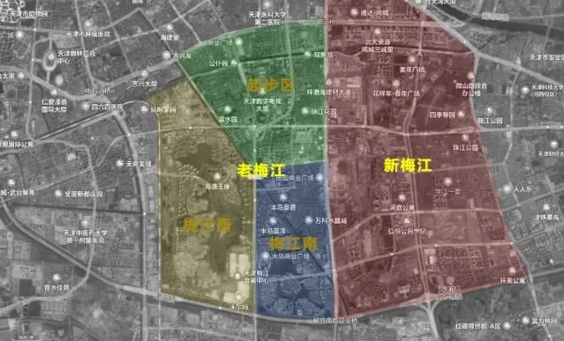
2、周边环境及四至
建设项目位于西青区，属老梅江板块，项目四至: 东至现状规划道路，南至丽江道，北至现状规划道路，西至梅江西路。东侧临在建的市政府家属楼项目、在建龙湖住宅及商业项目，周边处于发展较成熟区域，整体居住氛围较好。
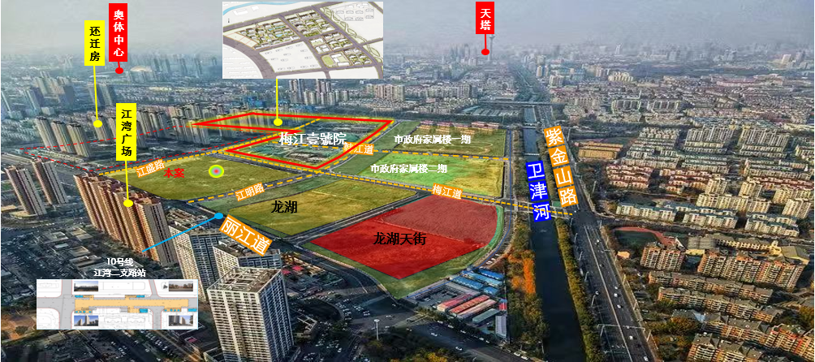
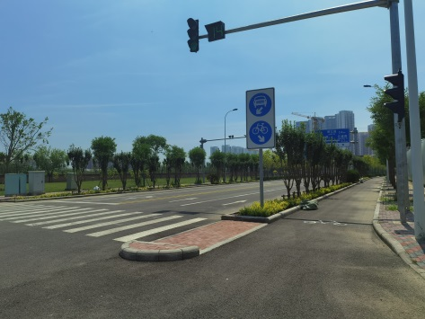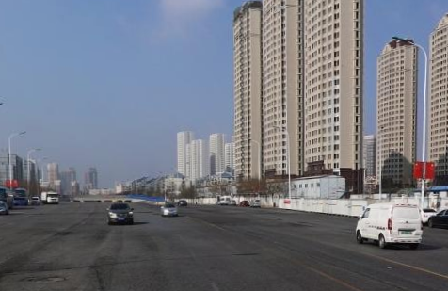
东至 南至

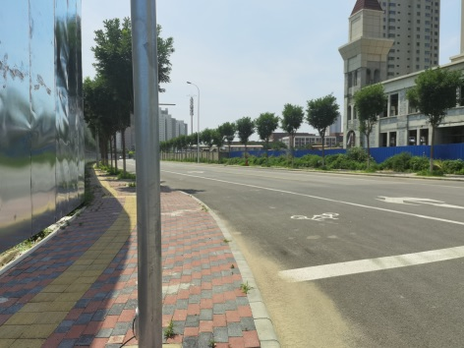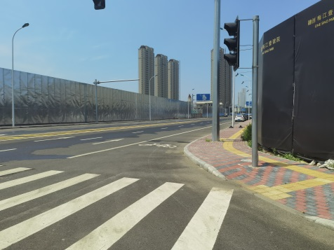
西至 北至

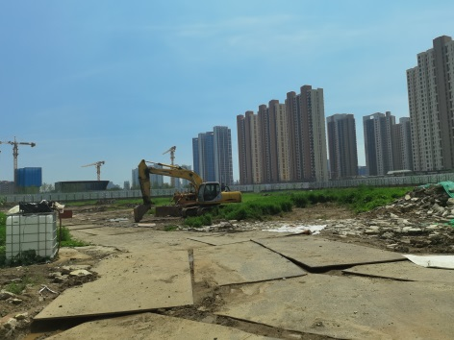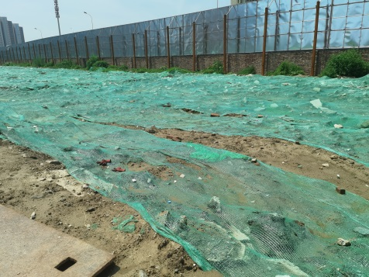

地块项目现场状况

3、区域交通情况
项目地块位于西青区，距离天津市政府约2公里，距离西青区政府18公里。所在位置处于水上奥体板块、河西政务板块与河西梅江板块，三大板块核心位置，周边道路系统较好，整体路网环境较好，项目地块四面临路，南侧紧邻次干路—丽江路，西侧紧邻梅江西路，周边有卫津南路、黑牛街道、友谊南路等多条城市主干道，交通通达性较好，距天津站直线距离约8公里，距天津南站直线距离约11公里。
项目地块周边公共交通状况较好，周边1公里内有161、310、658、753路等多条公交车经过，距5号线昌凌路站直线距离约1.4公里，距6号线左江道站直线距离约1.4公里。
4、区域配套情况
商业：项目周边2公里有美域商业广场、万和商业广场、梅江商业区，项目周边5公里有万象城、奥城商业广场、山姆超市等商业项目，地块东侧临龙湖在建商业项目；
教育：现阶段建设项目周边2公里有津衡中学、梅江富力小学、梅江中学、西青富力中学、华兰萨顿国际学校、河西区中心小学（梅江校区）等多所学校；
医疗：项目所在区域医疗设施较好，周边3公里有中国人民解放军第四六四医院、天津医科大学第二医院、天津中医药大学第一附属医院；
景观及人文资源：项目周边2公里还有绿道公园、滨湖公园、梅江公园，5公里还有梅江会展中心、奥体中心、南翠屏公园等，自然景观资源较好。
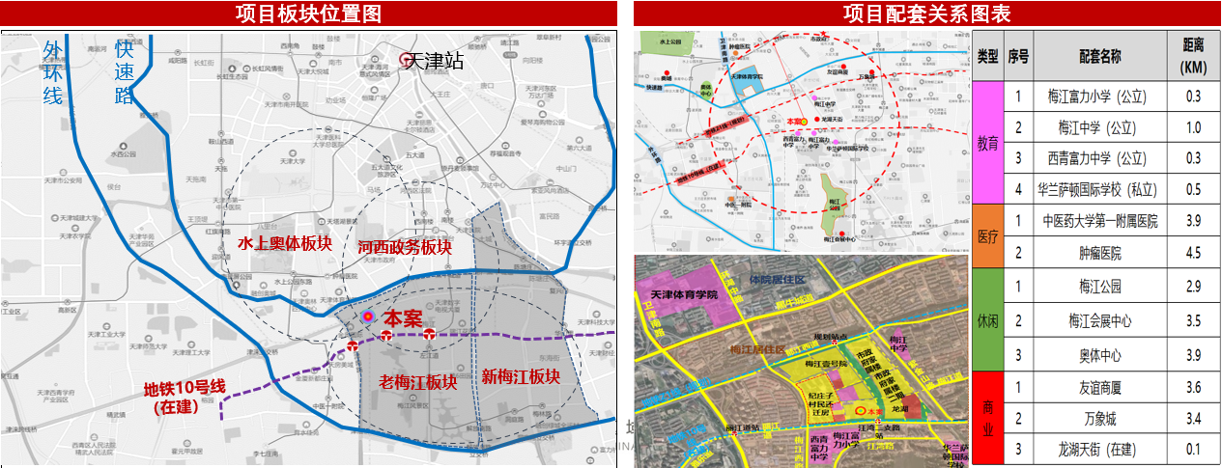

（二）项目建设规模及建造标准
1、项目概况
根据《天津市国有建设用地使用权出让合同》[电子监管号：1201012021B00297]及附件，该项目土地用途为城镇住宅、商服，出让宗地面积为38491.3平方米，容积率2.4。根据建设单位提供的《梅江壹號院（8号地）启动会报告》、《梅江壹號院（8号地）测算表》，项目建设内容主要为住宅、商业及地下车库。本项目可销售高层住宅87634.12平方米、商业3214平方米，可销售地下车库共999个（其中非人防车库789个、人防车库210个）。
项目当前经济技术指标详见下表：
部位 |  | 规划建筑面积（平方米）
地上（计容） | 住宅（可销售、高层） | 87,634.12
地上（计容） | 商业（可销售） | 3,214
地上（计容） | 公共配套及设备 | 1,875
地上（计容） | 小计 | 92,723.12
地下 | 人防车库 | 7,622.30
地下 | 个数 | 210
地下 | 地下车库及设备 | 35,166
地下 | 个数 | 789
地下 | 设备及其他用房 | 7211.20
地下 | 小计 | 49,999.50
合计 |  | 142,722.62

2、项目建造标准
根据建设单位提供的《梅江壹號院（8号地）启动会报告》，项目拟建造13栋16-17层的高层住宅，约374套住宅用房，装修标准为公共部分精装修，住宅为精装修交付、商业毛坯交付、地下车库简单装修交付。
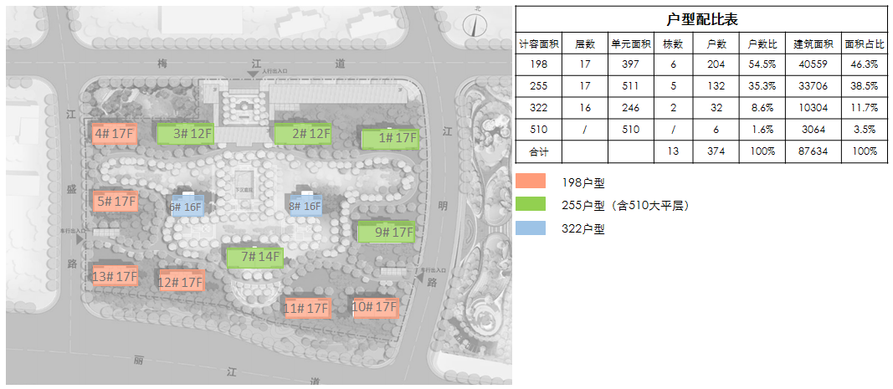
项目住宅共分四批次开盘，首批次预计2021年9月取得预售证。

二、项目工程建设进程评价
1、建设项目已经取得政府相关部门的批准文件如下：
2021年5月15日，建设单位与天津市土地利用事务中心签订项目《挂牌地块成交确认书》。
2021年6月11日，建设单位与天津市规划和自然资源局签订项目《天津市国有建设用地使用权出让合同》[电子监管号：1201012021B00297]及附件，项目其他批准文件尚在办理之中。
截至本报告出具日，建设单位尚未缴清地价款及契税、印花税，尚未取得《不动产权证书》。
本报告建设项目的规划情况以建设单位提供的《梅江壹號院（8号地）启动会报告》、《梅江壹號院（8号地）测算表》为依据。
2、项目进度说明
（1）取证进度
取证步骤 | 时间点
签订合同 | 2021-6-11
用地证 | 2021-7
不动产权证书 | 2021-9
规证 | 2021-8-10
施工证 | 2021-9-2
首批预售许可证 | 2021-9-11
首批开盘时间 | 2021-9-25

（2）工程进度
工程进度 | 时间点
开工时间 | 2021-7-18
首批工程达到预售条件 | 2021-9-11
首批出正负零 | 2021-9-11
主体结构封顶 | 2022-5-24
竣工验收 | 2023-9
首批交付时间 | 2024-6
（2）销售进度
建设项目预计销售期约10个季度。
住宅部分预计2021年3季度开始分批次销售，至2022年4季度销售完毕；
配套商业预计从2023年3季度开始销售，至2023年4季度销售完毕。
地下车库预计从2022年1季度开始销售，至2023年4季度销售完毕。

三、项目建设条件评价
项目目前市政基础设施条件达“七通”（即通路、通电、通上水、通下水、通讯、通燃气、通热）。截至本报告出具日，项目尚未开工建设。

四、施工、监理单位资质评价
截至本报告出具日，建设单位未能提供有关建设、施工、监理单位资质相关信息。

五、环境保护评价
项目工程建设内容为居住项目，主要环境问题是地下车库、生活污水、噪声及施工期扬尘和噪声等。截至本报告出具日，建设单位正在申请环境保护相关批准文件。

第三章市场评估

一、市场环境评价

（一）城市概况
天津，简称“津”，别称津沽、津门，是中华人民共和国省级行政区、直辖市、国家中心城市、超大城市，环渤海地区的经济中心，亚太区域海洋仪器检测评价中心，国际性综合交通枢纽。是中国北方最大的港口城市，国家物流枢纽，全国先进制造研发基地、北方国际航运核心区、金融创新运营示范区、改革开放先行区，首批沿海开放城市。
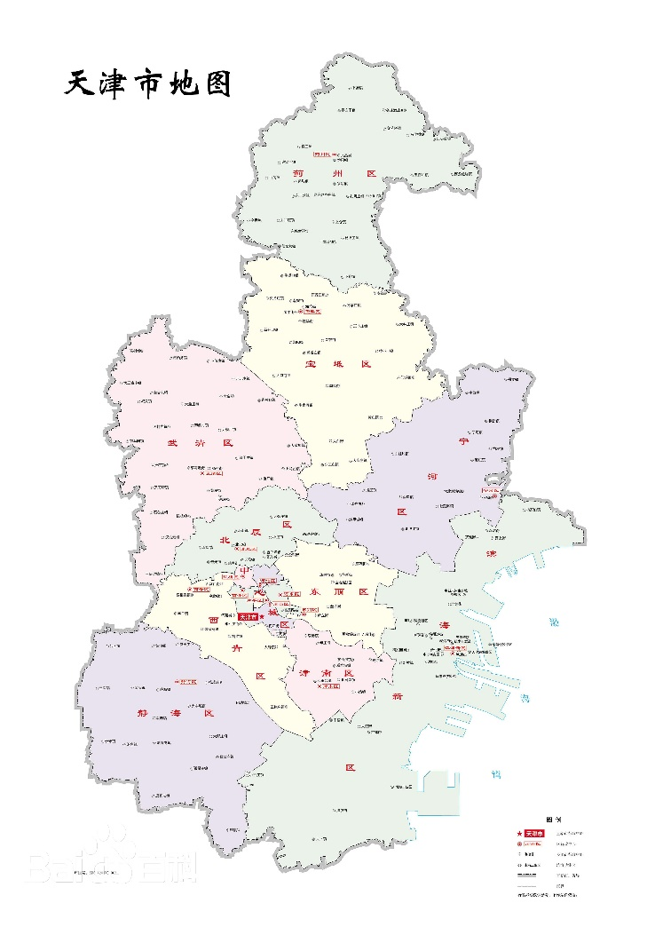
【位置】天津市位于北纬 38 °34′～ 40°15′，东经 116°43′～118°4′之间，处于国际时区的东八区。土地总面积11966.45平方公里，疆域周长1291.149公里，其中海岸线长153.669公里，陆界长1137.48公里。天津地处太平洋西岸，华北平原东北部，海河流域下游，东临渤海，北依燕山，西靠首都北京，是海河五大支流南运河、子牙河、大清河、永定河、北运河的汇合处和入海口，素有“九河下梢”“河海要冲”之称。天津是中蒙俄经济走廊主要节点、海上丝绸之路的战略支点、“一带一路”交汇点、亚欧大陆桥最近的东部起点，凭借优越的地理位置和交通条件，成为连接国内外、联系南北方、沟通东西部的重要枢纽，是邻近内陆国家的重要出海口。天津背靠华北、西北、东北地区，经济腹地辽阔，是中国北方十几个省区市对外交往的重要通道，也是中国北方最大的港口城市。天津距北京 120公里，是拱卫京畿的要地和门户。
【历史沿革】天津是中华人民共和国直辖市、国家中心城市、首批沿海开放城市，全国先进制造研发基地、北方国际航运核心区、金融创新运营示范区、改革开放先行区。天津简称津，意为天子经过的渡口，别名津沽、津门等。天津始于隋朝大运河的开通。在南运河和北运河的交汇处、现在的金钢桥三岔河口地方，史称“三会海口”，是天津最早的发祥地。唐朝中叶以后，天津成为南方粮、绸北运的水陆码头。金代在直沽设“直沽寨”，元朝设“海津镇”，是军事重镇和漕粮转运中心。明建文二年（公元1400年），朱棣率兵经直沽渡河南下夺取政权，1403年改元永乐。天津作为军事重地，于永乐二年（公元1404年）正式设卫，翌年设天津左卫，转年又增设天津右卫。清顺治九年（公元1652年）三卫合一，归并于天津卫。从明朝永乐二年（公元1404年）正式建卫到公元2018年，天津建城已有614周年。1860年天津被辟为通商口岸后，西方列强纷纷在天津设立租界，天津成为中国北方开放的前沿和近代中国洋务运动的基地。军事近代化以及铁路、电报、电话、邮政、采矿、近代教育、司法等方面建设，均开全国之先河，天津成为当时中国第二大工商业城市和北方最大的金融商贸中心。1949年新中国成立后，天津作为直辖市，经济建设和社会事业全面发展，进一步巩固了中国重要综合性工业基地和商贸中心地位。1978年改革开放以来，天津沿海港口城市优势不断增强，对外交流日益广泛，各项事业蓬勃发展。“十二五”时期，天津经济社会发展取得重大成就，全市生产总值年均增长12.4%。天津在2018年中国百强城市排行榜排名第8位。
【行政区划】 天津是中国四大直辖市之一，现辖16个区，共有123个街道、125个镇、3个乡，3520个村和1875个社区。市辖区包括滨海新区、和平区、河东区、河西区、南开区、河北区、红桥区、东丽区、西青区、津南区、北辰区、武清区、宝坻区、静海区、宁河区、蓟州区。
【人口】根据2020年第七次全国人口普查结果，截至2020年11月1日零时，全市常住人口为13866009人，同第六次全国人口普查的12938224人相比，十年共增加927785人，增长7.17%，年平均增长率为0.69%。常住人口中，共有家庭户4867116户，集体户597504户，家庭户人口为11668540人，集体户人口为2197469人。居住在城镇的人口为11744440人，占84.70%；居住在乡村的人口为2121569人，占15.30%。同2010年第六次全国人口普查相比，居住在城镇的人口增加1466547人，城镇人口比重上升5.26个百分点。
【民族】天津是一个多民族散居、杂居的沿海城市。根据第七次全国人口普查统计，常住人口中，汉族人口为13422528人，占96.80%；各少数民族人口为443481人，占3.20%。同2010年第六次全国人口普查相比，汉族人口增加815252人，增长6.47%。
【地形地貌】天津地质构造复杂，大部分被新生代沉积物覆盖。地势以平原和洼地为主，北部有低山丘陵，海拔由北向南逐渐下降。北部最高，海拔1052米；东南部最低，海拔3.5米。全市最高峰：九山顶（海拔1078.5米）。地貌总轮廓为西北高而东南低。
天津有山地、丘陵和平原三种地形，平原约占93%。除北部与燕山南侧接壤之处多为山地外，其余均属冲积平原，蓟县北部山地为海拔千米以下的低山丘陵。靠近山地是由洪积冲积扇组成的倾斜平原，呈扇状分布。倾斜平原往南是冲积平原，东南是滨海平原。
【气候条件】天津地处北温带位于中纬度亚欧大陆东岸，主要受季风环流的支配，是东亚季风盛行的地区，属暖温带半湿润季风性气候。临近渤海湾，海洋气候对天津的影响比较明显。
主要气候特征是，四季分明，春季多风，干旱少雨；夏季炎热，雨水集中；秋季气爽，冷暖适中；冬季寒冷，干燥少雪，因此，春末夏初和秋天是到天津旅游的最佳季节。冬半年多西北风，气温较低，降水也少；夏半年太平洋副热带暖高压加强，以偏南风为主，气温高，降水也多。有时会有春旱。天津的年平均气温约为14℃，7月最热，月平均温度28℃；历史最高温度是41.6℃。1月最冷，月平均温度-2℃。历史最低温度是-17.8℃。年平均降水量在360－970毫米之间，（1949－2010）平均值是600毫米上下。
【水文】天津地跨海河两岸，而海河是华北最大的河流，上游长度在10千米以上的支流有300多条，在中游附近汇合于北运河、永定河、大清河、子牙河和南运河，五河又在天津金钢桥附近的三岔口汇合成海河干流，由大沽口入海。干流全长72千米，平均河宽100米，水深3－5米，历史上河通航3000吨海轮。
（二）经济运行概况（2020年及2021年1季度）
1.2020年经济运行概况
2020年天津市生产总值（GDP）14083.73亿元，按可比价格计算，比上年增长1.5%。其中，第一产业增加值210.18亿元，下降0.6%；第二产业增加值4804.08亿元，增长1.6%；第三产业增加值9069.47亿元，增长1.4%。三次产业结构为1.5:34.1:64.4。
（1）农业生产总体稳定。全年农林牧渔业总产值476.36亿元，增长0.9%。其中，农业产值228.49亿元，林业产值15.73亿元，牧业产值145.10亿元，渔业产值68.64亿元，农林牧渔专业及辅助性活动产值18.40亿元。
（2）工业生产稳中向好。全年全市工业增加值4188.13亿元，比上年增长1.3%，规模以上工业增加值增长1.6%。规模以上工业中，分门类看，采矿业增加值增长2.8%，制造业增长1.5%，电力、热力、燃气及水生产和供应业下降1.0%。分企业规模看，大型企业增加值增长1.5%，占规上工业的比重为51.2%；中小微企业增加值增长1.8%，快于全市平均水平0.2个百分点，占比为48.8%，比上年提高8.4个百分点。
（3）建筑业增势较好。全年建筑业增加值719.73亿元，增长3.9%，建筑业总产值4388.17亿元，增长7.1%。建筑业企业房屋施工面积15234.45万平方米，其中新开工面积3922.07万平方米。截至年末，全市具有特级、一级资质的总专包建筑业企业336家，比上年末增加14家。
（4）服务业生产不断改善。全年批发和零售业增加值1246.22亿元，比上年下降2.0%；交通运输、仓储和邮政业增加值815.55亿元，下降1.0%；住宿和餐饮业增加值132.04亿元，下降24.2%；金融业增加值2056.73亿元，增长5.1%，占全市生产总值的比重为14.6%；房地产业增加值1302.51亿元，下降0.3%。
交通运输业发展提速。全面加快天津港建设世界一流智慧港口、绿色港口，全球首次集装箱传统码头无人自动化改造全流程实船系统测试取得成功，外贸集装箱船舶整船换装功能实现突破，北疆港区C段智能化集装箱码头工程加快建设。出台加快“公转铁”、“散改集”和海铁联运发展政策措施，海铁联运吞吐量突破80万标准箱。天津港集疏运专用货运通道建设方案获批。全年全市货运量53566.39万吨。
（5）消费市场稳步复苏。落实国家促进消费扩容提质加快形成强大国内市场的实施意见，出台“促进汽车消费11条”。线上津洽会和一批线下展会成功举办，推出“99购物节”等200多场全市性活动。打造夜间经济2.0版，重点推进十大工程，形成多元化夜间消费市场。加快金街步行街改造提升，引进培育一批特色店项目。全年批发和零售业商品销售额下降1.8%,其中限额以上批发和零售业商品销售额增长0.4%，限额以上中小微企业商品销售额增长5.1%。社会消费品零售总额下降15.1%，其中限额以上社会消费品零售总额下降12.9%。
消费结构加快升级。全年限额以上单位商品零售额中，粮油类、蔬菜类、饮料类零售额分别增长6.8%、41.0%和2.5倍，体育、娱乐用品类增长62.9%，文化办公用品类增长27.7%，智能家用电器和音像器材增长2.2倍，新能源汽车增长47.9%，智能手机增长33.1%。
（6）固定资产投资平稳增长。全年固定资产投资（不含农户）增长3.0%。分产业看，第一产业投资增长83.0%，第二产业投资增长1.6%，第三产业投资增长2.6%。分领域看，工业投资增长1.8%，其中制造业投资增长0.6%；基础设施投资增长20.0%，其中交通运输和邮政投资增长34.6%，信息传输和信息技术服务投资增长33.7%，水利、生态环境和公共设施管理投资增长14.8%。
全年房地产开发投资下降4.4%。全市新建商品房销售面积下降11.6%，其中住宅销售面积下降11.7%；商品房销售额下降7.1%，其中住宅销售额下降6.2%。
（7）金融市场健康发展。社会融资规模稳步增长，全年全市社会融资规模增量累计为4508亿元，同比多增1642亿元。年末中外金融机构本外币各项存款余额34145.00亿元，比年初增加2356.22亿元，比上年末增长7.4%。各项贷款余额38859.42亿元，比年初增加2718.15亿元,增长7.5%。其中，制造业中长期贷款余额1038.15亿元，增长27.6%，贷款余额和增速均创新高。
（8） 外贸出口保持增长。全年外贸进出口总额7340.66亿元，下降0.1%，基本恢复至上年水平。其中，进口4265.54亿元，下降1.5%；出口3075.12亿元，增长1.9%。从贸易方式看，一般贸易出口1746.24亿元，占全市出口比重为56.8%，比上年提高4.5个百分点，增长10.7%，快于全市出口8.8个百分点；加工贸易出口1142.85亿元，下降10.1%。从贸易伙伴看，对欧盟出口增长3.8%，对美国出口增长2.2%，对东盟出口增长1.0%，对日本、韩国出口分别下降11.5%和2.7%。从产品结构看，机电产品出口占比为66.0%，高新技术产品出口占比为28.4%。
（9）承接北京非首都功能疏解和支持雄安新区建设取得新进展。发挥能动机制作用，积极对接服务北京，北京地区在津投资1262.27亿元，占全市利用内资比重达到43.1%。持续完善“1+16”承接载体，出台支持重点平台服务京津冀协同发展的政策措施，滨海—中关村科技园新增注册企业666家，宝坻京津中关村科技城新增注册企业210家。签署“世界一流津冀港口全面战略合作框架协议”，发挥天津港集团雄安新区服务中心作用，天津港雄安绿色通道操作量9694标准箱。
重点领域协同发展。京津、京沪、京滨、津兴四条高铁联通北京格局加快形成。全年天津口岸进出口总额13214.53亿元，其中来自京冀的货物占比31.0%。京津冀异地就医门诊直接结算试点有序推进。
2.2021年1季度经济运行概况
根据地区生产总值统一核算结果，一季度天津市地区生产总值为3404.04亿元，按可比价格计算，同比增长15.9%，比2019年一季度增长4.9%，两年平均增长2.4%。其中，第一产业增加值为26.93亿元，同比增长7.9%；第二产业增加值为1106.20亿元，同比增长27.5%；第三产业增加值为2270.91亿元，同比增长11.0%。整体来看，2021年天津市一季度农业生产保持稳定，工业生产快速增长，服务业加快恢复。
（1）农业生产保持稳定，生猪稳产保供效果显著
一季度，全市农林牧渔业总产值同比增长9.6%。生猪产能恢复明显，一季度末，生猪存栏量同比增长25.9%，其中能繁殖母猪存栏量增长27.9%；一季度生猪出栏量同比增长55.8%，有效保障了节日市场猪肉供应。
（2）工业生产快速增长，企业效益明显提升
一季度，全市规模以上工业增加值同比增长30.3%，两年平均增长4.6%。分经济类型看，国有企业增加值同比增长21.0%；民营企业同比增长51.4%；外商及港澳台商企业同比增长27.4%。分三大门类看，采矿业增加值同比增长3.6%，两年平均增长1.4%；制造业同比增长45.0%，两年平均增长5.5%；电力、热力、燃气及水生产和供应业同比增长15.4%，两年平均增长5.2%。战略性新兴产业增加值同比增长42.0%，两年平均增长9.6%；高技术产业（制造业）增加值同比增长38.4%，两年平均增长9.0%。机械装备产品和新产品产量高速增长，电梯产量同比增长1.3倍，医疗仪器设备及器械增长82.2%，混凝土机械增长73.9%，新能源汽车增长4.0倍，城市轨道车辆增长2.0倍，工业机器人增长1.6倍，服务机器人增长2.0倍，太阳能电池增长1.1倍。
1-2月，全市规模以上工业企业营业收入同比增长43.7%，两年平均增长9.5%；利润总额同比增长1.2倍，两年平均增长21.7%。
（3）服务业加快恢复，各领域发展势头良好
一季度，服务业增加值占全市生产总值的比重为66.7%。其中，金融业增加值同比增长2.5%，两年平均增长2.7%，3月末中外金融机构本外币存款余额同比增长4.5%，贷款余额增长8.2%；交通运输、仓储和邮政业增加值同比增长12.6%，两年平均增长0.3%，公路货物周转量同比增长16.9%，水运货物周转量由降转升，增长0.1%，港口货物吞吐量增长15.5%，集装箱吞吐量增长20.4%，电信业务总量增长43.0%，快递业务量增长1.0倍；批发和零售业增加值同比增长28.5%，批发和零售业商品销售额同比增长54.8%,两年平均增长5.9%；住宿和餐饮业增加值同比增长32.1%，住宿和餐饮业营业额同比增长49.9%；1-2月，规模以上服务业15个重点行业营业收入同比增长29.9%，两年平均增长11.2%，其中互联网和相关服务营业收入同比增长41.3%，两年平均增长35.6%。
（4）固定资产投资增长较快，高技术产业投入持续加大
一季度，全市固定资产投资（不含农户）同比增长24.1%，两年平均增长2.8%。分产业看，第一产业投资同比增长89.0%，两年平均增长5.3%；第二产业投资同比增长33.5%，两年平均增长7.5%；第三产业投资同比增长21.1%，两年平均增长1.6%。分领域看，基础设施投资同比增长24.7%，两年平均增长10.1%，其中交通运输和邮政投资同比增长11.8%，信息传输和信息技术服务投资增长4.5倍，水利、生态环境和公共设施管理投资增长12.9%；制造业投资同比增长44.4%，两年平均下降0.7%；房地产开发投资同比增长29.0%，两年平均增长2.9%。全市商品房销售面积同比增长95.1%，两年平均增长3.2%。高技术产业投资同比增长38.3%，其中高技术制造业投资增长45.2%，高技术服务业投资增长25.2%。
（5）消费品市场恢复增长，升级类商品消费增长快速
一季度，全市社会消费品零售总额同比增长32.0%,其中，限额以上社会消费品零售总额同比增长33.4%，两年平均增长1.9%。限额以上商品中，金银珠宝类零售额同比增长90.4%，两年平均增长11.3%；文化办公用品类零售额同比增长56.3%，两年平均增长1.0倍；新能源汽车同比增长1.7倍，两年平均增长72.9%；智能手机同比增长1.1倍，两年平均增长1.0倍；可穿戴智能设备同比增长11.1倍，两年平均增长68.7%。限额以上商品网上零售额同比增长2.0%，两年平均增长11.8%。
（6）就业形势总体稳定，居民收支实现两位数增长
一季度，全市新增就业8.83万人。全市居民人均可支配收入13348元，同比增长10.5%。其中，城镇居民人均可支配收入14512元，同比增长10.0%；农村居民人均可支配收入7820元，同比增长13.5%。全市居民人均消费支出8172元，同比增长16.0%。
（7）居民消费价格同比持平，工业生产者价格同比上涨
一季度，全市居民消费价格同比持平，其中3月份居民消费价格同比增长0.6%，环比下降0.2%。分类别看，一季度食品烟酒价格同比上涨1.7%，衣着下降3.9%，居住上涨0.2%，生活用品及服务上涨0.5%，交通和通信下降1.9%，教育文化和娱乐上涨1.5%，医疗保健下降1.3%，其他用品和服务下降2.2%。一季度，工业生产者出厂价格和购进价格分别同比上涨2.7%和5.4%。
（三）城市规划与发展目标
根据《天津市城市总体规划（2005年-2020年）》，规划主要内容如下：
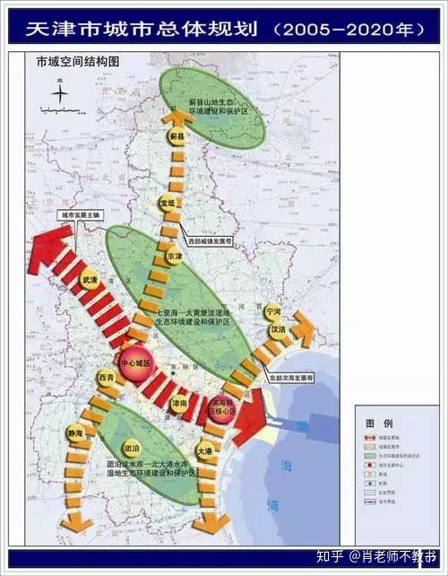
城市性质为：是环渤海地区的经济中心，要逐步建设成为国际港口城市、北方经济中心和生态城市。
城市发展目标为：将天津建设成为技术先进、制造业发达、服务水平一流、综合竞争力强、对外开放度高、创业环境优越的我国北方经济中心；适应全球一体化发展趋势、对外联系便捷、信息网络高效、辐射能力强的国际港口城市；资源利用高效、安全体系完善、生态环境良好、宜人居住的生态城市；历史文化底蕴深厚、近代史迹特色突出、社会和谐、教育文化科技发达的文化名城。
城市职能为：
（1）现代制造和研发转化基地。充分利用得天独厚的滨海天然优势、特殊的水陆交通枢纽地位、雄厚的工业基础和科研力量，把天津建设成以高新技术产业和现代制造业为主的现代制造和研发转化基地。
（2）我国北方国际航运中心和国际物流中心，区域性综合交通枢纽和现代服务中心。构筑海陆空一体化的交通网络，使天津成为连通国际和区域（华北、东北、西北、华东）的客货运综合交通枢纽。综合利用枢纽型基础设施，优化物流基地布局，培育仓储、加工、运输、信息、服务相互融合的现代物流业，使天津成为面向区域物流供应链的中心节点，承担我国北方国际物流中心的职能。加强金融、商贸、会展、科技、信息、文化教育等服务业的发展，使天津成为信息汇集，各类传媒业发达，商贸兴旺，科研、文化、医疗机构和人才集中的区域性服务中心。
（3）以近代史迹为特点的国家历史文化名城和旅游城市。保持和发扬天津传统的津派文化，强化以近代史迹为主要特点的国家级历史文化名城和旅游城市的地位。
（4）生态环境良好的宜居城市。充分利用天津市山、河、湖、海共生，湿地众多等丰富的自然资源，建立生态型城市，增强城市自然环境的优美度、人工环境的舒适度和优美度，提供良好的人居环境，创造良好的就业环境，使天津成为市民和国内外旅居者共同拥有的美好家园。

（四）土地市场概况
（一）供应情况
近5年天津市住宅用地土地供应整体呈现先涨后跌的趋势。2017年供应量处于低谷，全年有109宗住宅用地供应，供应土地面积780.31万平方米，新增规划建筑面积1281.08万平方米；2018年全年供应大幅度上升至151宗住宅用地，供应土地面积1193.35万平方米，新增规划建筑面积1873.22万平方米；2019年供应持续大幅上涨，全年住宅用地新增供应192宗，供应土地面积为1458.9万平方米，新增规划建筑面积2344.92万平方米，土地供应面积和新增规划建筑面积均为近5年最高水平，较2018年分别上涨了22.25%和25.18%。2020年供应出现大幅度下降，新增供应仅123宗，供应土地面积为849.38万平方米，新增规划建筑面积1475.08万平方米。
根据天津市规自局公布的《天津市2021年度国有建设用地供应计划》显示，2021年住宅用地计划供应面积770万平方米，同比2020年下降23%,2021年上半年，天津市住宅用地新增供应74宗，供应土地面积524.76万平方米，约占全年供地计划的68%，新增规划建筑面积923.18万平方米，较 2020年上半年新增供应土地增加了32宗，新增土地面积及新增建筑面积同比2020年分别增长95.1%、92.5%。

资料来源：CREIS中指数据
（二）成交情况
从近5年天津市住宅用地土地成交情况总体来看，与供应一样呈现先涨后跌趋势，2017年和2018年成交土地面积分别为688.37万平方米和847.28万平方米，成交规划面积分别为1106.86万平方米和1318.76万平方米，但成交金额方面2018年较2017年下降15.79%，一方面受限价等政策影响，另一方面2018年天津土地公开出让持续采用“竞自持”规则，土地市场回归理性，自持体量、比例相较2017年大幅回落；2019年随着供应的大幅上涨，成交量也随之走高，全年成交土地面积为1102.04万平方米，成交规划面积达到1803.98万平方米，成交金额1237.32亿元，为近5年最高水平。成交量及成交金额环比涨幅约1.3倍；2020年出现大幅下降，全年成交土地面积和成交规划面积为787.07万平方米和1368.92平方米，成交金额仅为922.87亿元。
2021年上半年土地成交59宗，成交土地面积为407.8万平方米，成交规划面积达到731.16平方米，成交金额达到643.19亿元，较 2020年上半年新增供应土地多了11宗，新增土地面积、新增建筑面积和成交金额同比2020年分别增长33.74%、38.05%、51.13%。

资料来源：CREIS中指数据
2017年至今，天津市土地成交单价整体来看处于波动趋势。其中2017年为近5年来最高水平，土地成交楼面单价为10301元/平方米左右；受限价等政策影响，成交楼面单价持续回落，2018和2019年土地成交单价分别为7281元/平方米和6859元/平方米；2020年受疫情影响、三道红线政策影响，天津市住宅用地成交持续低迷，其中约7成地块底价成交，楼面单价下降至6742元/平方米；2021年上半年土地成交楼面单价为8797元/平方米，较2020年相比上涨了30.49%。
而从溢价率来看，自2017年为16.78%，为近5年来最高；2018至2020年全年住宅用地平均溢价率处于较低水平，分别为3.75%、7.05%、4.1%；2021年上半年的天津市平均溢价率为10.57%，较2020年相比上涨了1.5倍。

资料来源：CREIS中指数据
从天津市各行政区域成交土地规模分析，2020年至2021年上半年滨海新区成交规模最大，成交土地面积为514.04万平方米，新增规划建筑面积为863.86万平方米，占比全市总量达到4成以上；其次为环城四区（西青、北辰、东丽、津南）成交占比约27%；远郊五区（静海、武清、宝坻、蓟州、宁河）成交占比约22%；城六区（和平、河西、河北、河东、南开、红桥）中和平区没有住宅供地，其余5区供应住宅用地全部成交，但成交占比仅为8%。

从各区成交楼面单价来看，城六区（和平、河西、河北、河东、南开、红桥）中除和平区未有住宅用地供应，南开区成交楼面单价最高为30514元/平方米，其他四区成交楼面价13348至17660元/平方米之间；其次是环城四区（西青、北辰、东丽、津南），其中西青区成交楼面单价突破万元为12808元/平方米，其他三区成交楼面价7281至9266元/平方米之间；其他区县中，武清区和滨海新区成交楼面单价分别为7558元/平方米和5257元/平方米，剩余区县成交楼面单价均在5000元/平方米以下。
从溢价情况来看，除南开区、静海区、武清区平均溢价率分别为42.25%、25.98%、20.9%以外，其余区县平均溢价率均低于10%，近一年半的溢价率整体相对偏低。整体来看，滨海新区成为天津市成交的主力军，随着中心城区土地数量逐年减少，未来土地供求市场往边缘区域延伸，边缘区域将成为城市未来发展方向。

（三）首批次集中供地情况
2021年5月14日-5月15日，天津首批次集中供地共有58宗，最终45宗地块成交，成交土地面积为291.29万平方米，成交总建面为541.51万平方米，成交总金额为498亿元，成交平均楼面价为8901元/平方米，平均溢价率为10.91%。环城为成交主力区域，成交23宗，成交建面为236万平方米，约占44%，成交金额占比过半。市区供应6宗地块全部成交，成交建面为79万平方米，约占15%；由于地块总价较高，成交金额约占总金额的3成。远郊成交11宗地块，成交建面为143万平方米，约占27%；滨海成交5宗地块，成交建面为80万平方米，约占15%，远郊及滨海成交金额各占总金额约1成。
45宗成交地块中，有29宗实现溢价，约占6成；16宗底价成交，约占4成，在45宗成交地块中，共有16宗底价成交，约占总数的36%；29宗实现溢价，约占总数的64%。溢价率0-10%的地块占24%，溢价率在10-20%的地块占22%，溢价率在20-50%之间地块约占22%。溢价地块中，有2宗地块实现竞自持租赁住宅建面，分别为1000平方米（绿城新裕里地块）、3000平方米（招商天拖二期地块）。从城市间的横向对比看，天津的土地平均溢价率在集中供地城市中排名靠后。

（三）首批次集中供地情况
2021年5月14日-5月15日，天津首批次集中供地共有58宗，最终45宗地块成交，成交土地面积为291.29万平方米，成交总建筑面积为541.51万平方米，成交总金额为498亿元，成交平均楼面价为8901元/平方米，平均溢价率为10.91%。
从天津市各行政区域成交土地规模分析，环城四区（西青、北辰、东丽、津南）为成交主力区域，成交23宗，成交建筑面积为241.51万平方米，约占44.6%，成交金额占比过半；城六区（和平、河西、河北、河东、南开、红桥）供应6宗地块全部成交，成交建筑面积为79.26万平方米，约占14.6%,由于地块总价较高，成交金额约占总金额的30%；远郊五区（静海、武清、宝坻、蓟州、宁河）共成交11宗地块，成交建筑面积为142.73万平方米，约占26.4%；滨海新区成交5宗地块，成交建筑面积为78万平方米，约占14.4%，远郊五区及滨海新区成交金额各占总金额约10%。
从溢价情况来看，在45宗成交地块中，共有16宗底价成交，约占总数的36%；29宗实现溢价，约占总数的64%，溢价率0-10%的地块占24%，溢价率在10-20%的地块占22%，溢价率在20-50%之间地块约占22%。溢价地块中，有2宗地块实现竞自持租赁住宅建面，分别为1000平方米（绿城新裕里地块）、3000平方米（招商天拖二期地块）。

2021年5月12日，天津市规划和自然资源局发布公告，宣布2021年首批58宗集中供应宅地中有13宗地块因故停牌，约占供应建面的26%。从停牌地块的分布区域来看，主要分布在边缘新城板块的带发展区域，周边配套较匮乏、所在区域土地存量比较大。
首批成交地块（包括：城六区、环城四区）详细情况如下：
地块名称 | 用地性质 | 区县 | 建设用地面积 | 规划建筑面积 | 容积率 | 成交日期 | 受让单位 | 成交价 | 成交楼面价 | 溢价率
津南区辛庄镇 | 住宅用地 | 津南区 | 31217 | 49947.2 | ≥1.0,≤1.6 | 2021-05-14 | 中铁建设集团(天津)置业有限公司 | 63500 | 12713.43 | 18.91
北辰区永清东路与北辰西道交口 | 综合用地(含住宅) | 北辰区 | 65692 | 183937.6 | ＞1,≤2 | 2021-05-14 | 大连同岳投资管理有限公司 | 80300 | 4365.6 | 0.25
西青区储厚道与泽清路交口 | 综合用地(含住宅) | 西青区 | 45401.1 | 123656.37 | 住≥1.0,≤2.8;商≤1.5 | 2021-05-14 | 天津众意房地产开发有限公司 | 94000 | 7601.71 | 0
F11位于河西区规划东江道和梅林北路交口东南侧F12位于河西区洞庭路与规划洪江道交口东南侧 | 综合用地(含住宅) | 河西区 | 58826.4 | 138380.76 | f11＞1.0,≤2.2;f12≤2.6 | 2021-05-14 | 天津智投城市发展有限公司 | 190900 | 13795.27 | 0
东丽区登州路与程新道交口东北侧 | 综合用地(含住宅) | 东丽区 | 33903.5 | 52889.46 | ＞1.0,≤1.56 | 2021-05-14 | 天津昌鸿房地产信息咨询有限公司 | 74000 | 13991.45 | 27.59
北辰区新峰道与顺义道交口东南侧 | 综合用地(含住宅) | 北辰区 | 35554.5 | 64446.12 | 住≤2.0,＞1.0;商≤0.8 | 2021-05-14 | 天津金逸房地产开发有限公司 | 59000 | 9154.93 | 3.51
红桥区双环路与龙泉道交口西南侧 | 综合用地(含住宅) | 红桥区 | 101875.1 | 270906 | 住≤2.9;科≤0.8;商1≤1.7;商2≤1.5 | 2021-05-14 | 华通置业有限公司、中交第三公路工程局有限公司、天津中红众城管理咨询合伙企业(有限合伙)联合体 | 342000 | 12624.3 | 0
津南区海河教育园区 | 综合用地(含住宅) | 津南区 | 42715.7 | 55530.41 | 1.0-1.3 | 2021-05-14 | 大连同岳投资管理有限公司 | 67000 | 12065.45 | 42.55
西青区日朗路与香雅道交口西北侧、西青区保山西道与天宇路交口东北侧 | 综合用地(含住宅) | 西青区 | 198998.4 | 292260.25 | ≤1.2 | 2021-05-14 | 天津融创杰耀置业有限公司 | 496000 | 16971.18 | 11.96
西青区李七庄街丽江道 | 综合用地(含住宅) | 西青区 | 38491.3 | 92379.12 | ＞1.0,≤2.4 | 2021-05-14 | 天津融创致成置业有限公司 | 238000 | 25763.4 | 17.24
北辰区天穆镇新峰路与天和东道交口东北侧 | 综合用地(含住宅) | 北辰区 | 52344.6 | 104689.2 | ＞1,≤2.0 | 2021-05-14 | 大连同岳投资管理有限公司 | 107500 | 10268.48 | 13.16
南开区简阳路与保泽道交口东北侧 | 综合用地(含住宅) | 南开区 | 34024.4 | 98670 | ≤2.9 | 2021-05-14 | 招商蛇口(天津)有限公司 | 299000 | 30303.02 | 48.76
北辰区朝阳路与文庆道交口东北侧 | 综合用地(含住宅) | 北辰区 | 36971.2 | 59153.92 | ＞1.0,≤1.6 | 2021-05-14 | 天津新城恒峻房地产开发有限公司 | 62200 | 10514.94 | 9.12
南开区南开二马路 | 综合用地(含住宅) | 南开区 | 18606.6 | 50200 | ≤2.7 | 2021-05-14 | 天津众意房地产开发有限公司 | 180000 | 35856.56 | 33.33
河东区万东路与程昆道交口、万东路与和韵道交口 | 综合用地(含住宅) | 河东区 | 27665.8 | 55200 | 住、商≤2.19;科≤0.74 | 2021-05-14 | 大华(天津)房地产开发有限公司 | 99100 | 17952.9 | 0.1
东丽区程航道与昆俞路交口 | 综合用地(含住宅) | 东丽区 | 28623 | 57246 | ＞1.0,≤2.0 | 2021-05-14 | 天津昌鸿房地产信息咨询有限公司 | 70900 | 12385.13 | 20.17
北辰区双明路与双海道交口 | 综合用地(含住宅) | 北辰区 | 45307.3 | 72491.68 | ≤1.6,＞1.0 | 2021-05-14 | 天津金驰房地产开发有限公司 | 29000 | 4000.46 | 0
北辰区腾泰道与辰柳路交口 | 综合用地(含住宅) | 北辰区 | 35374.3 | 88435.75 | ≤2.5,＞1.0 | 2021-05-14 | 大华(天津)置业有限公司 | 62500 | 7067.27 | 0
西青区张家窝镇京福公路以西、丰泽道以北 | 住宅用地 | 西青区 | 32701.9 | 65403.8 | ＞1.0,≤2.0 | 2021-05-14 | 正荣荣域(天津)置业发展有限公司 | 65500 | 10014.7 | 4.13
北辰区辰锦路与光荣道交口东南侧;北辰区淮东路与龙门东 | 综合用地(含住宅) | 北辰区 | 49982.1 | 94997.64 | ≤2.0,＞1.0;≤1.6 | 2021-05-14 | 天津骏凌企业管理咨询有限公司 | 81000 | 8526.53 | 0
东丽区永和路与弘科道交口西北角 | 综合用地(含住宅) | 东丽区 | 54361.9 | 84146.8 | ＞1,≤1.6 | 2021-05-14 | 天津泽恒房地产开发有限公司 | 65000 | 7724.6 | 42.86
东丽区丹霞山道以南、昆俞路以东 | 综合用地(含住宅) | 东丽区 | 70984.9 | 120674.33 | ＞1.0,≤1.7 | 2021-05-14 | 天津熙洋供应链服务有限公司 | 127200 | 10540.77 | 0.16
北辰区新峰路与天和道交口西北侧 | 综合用地(含住宅) | 北辰区 | 58825.2 | 133615.82 | 住≤2.4,＞1.0;服务≤0.7 | 2021-05-14 | 天津金隅津辰房地产开发有限公司 | 119100 | 8913.62 | 0.08
河北区天泰路西侧 | 综合用地(含住宅) | 河北区 | 86023 | 179204 | 服务≤0.8 | 2021-05-14 | 中海置业(天津)有限公司 | 258100 | 14402.57 | 0.04
东丽区金钟街规划仁信路以东,金钟路以南 | 综合用地(含住宅) | 东丽区 | 123538.1 | 247076.2 | ≤2 | 2021-05-14 | 天津金熙置业有限公司 | 188800 | 7641.36 | 0.05
津南区辛庄镇 | 综合用地(含住宅) | 津南区 | 70974 | 140484.08 | 住≥1.0,≤2.0;商≤1.8 | 2021-05-14 | 天津郎恒置业有限公司 | 108500 | 7723.3 | 13.58
津南区海河教育园区 | 综合用地(含住宅) | 津南区 | 44237.8 | 57509.14 | 1.0-1.3 | 2021-05-14 | 大连同岳投资管理有限公司 | 69000 | 11998.09 | 43.75
东丽区程航道与昆俞路交口 | 综合用地(含住宅) | 东丽区 | 36315.1 | 65481.08 | 服务≤0.8,居住≤2 | 2021-05-14 | 天津昌鸿房地产信息咨询有限公司 | 74500 | 11377.32 | 14.62
西青区大寺镇兴华九支北路以东 | 综合用地(含住宅) | 西青区 | 65544.6 | 108694.49 | 住、商＞1.0,≤1.7;教≤1.0 | 2021-05-14 | 天津众意房地产开发有限公司 | 152000 | 13984.14 | 27.62
单位：平方米、万元、元/平方米
资料来源：CREIS中指数据
（三）流拍情况
2017年至2021年上半年，天津市共流拍20宗住宅用地，其中2017年3宗、2018年8宗、2019年7宗、2021年上半年2宗，2020年度供应转成交率均为100%，整体市场整体住宅用地需求较为旺盛，成交热度较高，流拍现象极少出现。
流拍地块详细情况如下：
地块名称 | 用地性质 | 区县 | 建设用地面积 | 规划建筑面积 | 容积率 | 公告时间 | 起始价 | 推出楼面价
蓟州区滨湖街南侧、清水路东侧 | 综合用地(含住宅) | 蓟州区 | 33331.6 | 53330.56 | ≤1.6 | 2020-12-16 | 22510 | 4220.84
蓟州区滨湖街南侧、湖东大道东侧 | 综合用地(含住宅) | 蓟州区 | 33133.5 | 53013.6 | ≤1.6 | 2020-12-16 | 22380 | 4221.55
滨海新区津塘公路以南、崇德路以西 | 综合用地(含住宅) | 滨海新区 | 22163.9 | 48757.94 | ＞1.0且≤2.2 | 2019-11-18 | 28060 | 5754.96
中新天津生态城(原旅游区区域内) | 综合用地(含住宅) | 滨海新区 | 21407 | 25685 | ＞1.0且≤1.2 | 2019-08-01 | 19270 | 7502.43
中新天津生态城(原旅游区区域内) | 综合用地(含住宅) | 滨海新区 | 37297.8 | 44750 | ＞1.0且≤1.2 | 2019-08-01 | 33570 | 7501.67
中新天津生态城(原旅游区区域内) | 综合用地(含住宅) | 滨海新区 | 17827.8 | 21390 | ＞1.0且≤1.2 | 2019-08-01 | 16050 | 7503.5
中新天津生态城(原旅游区区域内) | 综合用地(含住宅) | 滨海新区 | 44599.8 | 53515 | ＞1.0且≤1.2 | 2019-08-01 | 40140 | 7500.7
武清区新城光明道南侧 | 综合用地(含住宅) | 武清区 | 112017 | 176019.94 | 居住用地:≤1.6;商业服务业设施用地:≤1.5 | 2019-07-29 | 99200 | 5635.72
津西青(挂)2019-14-01地块位于西青区津沧高速公路以西、才智道以北;津西青(挂)2019-14-02地块位于西青区精武镇迎水南路以东、同华道以南 | 综合用地(含住宅) | 西青区 | 147648.4 | 313709 | 津西青(挂)2019-14-01-a＞1.0且≤2.0;津西青(挂)2019-14-01-b≤0.7;津西青(挂)2019-14-01  -c≤2.5;津西青(挂)2019  -14-02≤2.5 | 2019-05-28 | 273600 | 8721.45
东丽区跃进北路以东、惠山道以北 | 综合用地(含住宅) | 东丽区 | 55842.9 | 84352.7 | ＞1.0且≤1.5(c1-1);  ≤2.0(c1-2);≤0.75(c1-3) | 2018-10-25 | 124000 | 14700.18
滨海新区大港港东新城港东七道以南、海景四路以东 | 综合用地(含住宅) | 滨海新区 | 12874 | 14161.4 | ＞1.0且≤1.1 | 2018-08-08 | 6930 | 4893.58
宝坻区广阳路与朝霞路交口 | 综合用地(含住宅) | 宝坻区 | 86602.6 | 138564.2 | ＞1.0且≤1.6 | 2018-08-03 | 84600 | 6105.47
宝坻区京津新城黄河大道与龙江大街交口 | 综合用地(含住宅) | 宝坻区 | 164086.9 | 246130.3 | ＞1.0且≤1.5 | 2018-06-06 | 86400 | 3510.33
静海区春曦道西侧 | 综合用地(含住宅) | 静海区 | 63602.8 | 69963.08 | ≥1.0且≤1.1 | 2018-05-31 | 50970 | 7285.27
静海区春曦道西侧 | 综合用地(含住宅) | 静海区 | 38060.4 | 41866.44 | ≥1.0且≤1.1 | 2018-05-31 | 30320 | 7242.07
生态城南部片区 | 住宅用地 | 滨海新区 | 109685.7 | 87748.56 | ＜0.8 | 2018-03-30 | 173721 | 19797.59
宁河区桥北新区津榆公路南侧 | 住宅用地 | 宁河区 | 52104.9 | 88578.33 | ≤1.7 | 2018-03-19 | 40209 | 4539.37
西青区张家窝镇琴韵道以南(地块1);西青区张家窝镇琴韵道以北(地块2) | 综合用地(含住宅) | 西青区 | 138394.9 | 217844.4 | ＞1.0且≤1.4(地块1);≤2.0(地块2) | 2017-11-14 | 220900 | 10140.26
滨海新区中心商务区于家堡区域 | 综合用地(含住宅) | 滨海新区 | 21996.8 | 92386.56 | ＞1.0且≤4.2 | 2017-09-20 | 125460 | 13579.89
滨海新区中心商务区大沽区域 | 综合用地(含住宅) | 滨海新区 | 52334.5 | 109297.8 | a地块＞1.0且≤1.8;b地块＞1.0且≤2.0;c地块＞1.0且≤2.0;d地块＞1.0且≤1.8;e地块≤2.8 | 2017-09-04 | 175460 | 16053.38
单位：平方米、万元、元/平方米
资料来源：CREIS中指数据

五、房地产市场概况
1、供销走势
从近5年天津商品住宅供销走势上看，2019年为近5年天津市商品住宅用房供应、销售的高峰，供应套数为146621套，供应面积为1589.3万平方米；2017和2020年商品住宅供应套数分别为124032套和132996套万，供应面积分别为13.85.7万平方米和1391.6万平方米；2021年上半年供应套数为58428套，供应面积为611.3万平方米，同比2020年同期供应套数上涨26.4%，供应面积下降10.99%。
从销售情况来看，近5年天津市商品住宅成交量呈“波浪形”走势，各年成交量比较接近，相对高位出现在2019年。2019年为近5年销售高峰，全年成交商品住宅超过124000套，成交面积达1366.4万平方米，较2018年相比分别上涨14.09%和12.38%；随后2020年商品住宅成交量小幅下降，全年成交商品住宅接近114000套，成交面积达1241.6万平方米，环比下降9.13%；2021年上半年成交商品住宅约59000套，成交面积达634.4万平方米，两项均高于2021年上半年供应情况，较2020年同期相比分别上涨26.56%和23.59%。

资料来源：克尔瑞数据
注：其中2018年6至12月供应数据不全，数据远低于其他各年度，故2018年度供应未做分析。
从2020年至2021年6月月度成交走势上可以看到，2020年2月受疫情影响，市场成交跌至冰点，3月开始成交量逐步提升，进入5月，随着疫情逐步得到控制，前段时间积压的需求逐渐释放，6月成交量环比上涨14.21%，单月成交12688套，成交面积140.31万平方米，自2020年9月开始，成交量进入稳定期，成交面积维持在120万平方米上下，12月成交面积达到153.2万平方米为近两年来最高；2021年1至2月成交量下降，3月开始成交量恢复稳定。

资料来源：克尔瑞数据
2、成交价格情况
从成交价格方面来看，整体呈上涨趋势，2017年2018年天津市新建商品住宅年平均销售价格为分别为15745元/平方米和15570元/平方米；2019年天津市新建商品住宅年平均销售价格为15684元/平方米，略低于2018年水平；2020年天津市新建商品住宅年平均销售价格为16509元/平方米，环比2019年上涨5.26%；2021年上半年平均销售价格涨至17202元/平方米，涨幅为4.20%。
2019年新建商品住宅成交总金额2143.12亿元，较2018年的1917.3亿元上涨了11.78%；2020年新建商品住宅成交总金额2049.82亿元，较2019年下降了4.35%；2021年上半年成交总金额为1091.32亿元，而2020年同期成交总金额为826.35亿元，销售收入同比上涨24.28%。

资料来源：克尔瑞数据
2019-2021年，天津市商品住宅成交价格整体持续走高，从2020年各月度走势来看，2020年1-4月，成交量虽受疫情有所影响，成交价格3月开始出现小幅度下滑，6月成交单价已回升到17395元/平方米，随后7月价格小幅下降，随后价格一直在16500元/平方米上下徘徊，2020年12月底再次回到17553元/平方米，2021年上半年月度平均销售价格维持在17000元/平方米，截至2021年6月价格达到18272元/平方米。

资料来源：克尔瑞数据
3、库存及去化情况
根据克尔瑞数据显示，截至到2021年6月，天津市商品住宅存量5424.39万平方米，同比上涨33.47%，相比2020年12月上涨19.39%，库存量呈上涨趋势，库存规模维持高位。去化方面，整体去化走势趋缓。
出清周期来看，2020年，受疫情和市场政策的影响，库存面积整体呈上升趋势，出清周期持续延长，出清周期延长至42.56个月。2021年上半年，市场整体表现依旧供过于求，5月开始市场推货量增加，库存量持续攀升，截至2021年6月出清周期增加至45.7个月。

资料来源：克尔瑞数据

（六）房地产政策
1、政策环境
2020年，中央政策层面继续坚持“房住不炒”的定位，落实城市主体责任，落实稳地价稳房价稳预期目标。
2020年1月3日，《中国银保监会关于推动银行业和保险业高质量发展的指导意见》[银保监发〔2019〕52号]，银行保险机构要落实“房住不炒”的定位，严格执行房地产金融监管要求，防止资金违规流入房地产市场，抑制居民杠杆率过快增长，推动房地产市场健康稳定发展。
2020年2月21日，人民银行召开2020年金融市场工作电视电话会议，强调保持房地产金融政策的连续性、一致性和稳定性，继续“因城施策”落实好房地产长效管理机制，促进市场平稳运行。
2020年4月17日，中共中央政治局召开会议：稳健的货币政策要更加灵活适度，运用降准、降息、再贷款等手段，保持流动性合理充裕，引导贷款市场利率下行，把资金用到支持实体经济特别是中小微企业上。
2020年5月20日，十三届全国人大三次会议国务院总理李克强作政府工作报告：坚持房子是用来住的、不是用来炒的定位，因城施策，促进房地产市场平稳健康发展。完善便民设施，让城市更宜业宜居。
2020年8月20日，住房城乡建设部、人民银行在北京召开重点房地产企业座谈会，研究进一步落实房地产长效机制。形成房地产企业资金，监测和融资管理规则，对房企有息负债规模，设置了“三道红线”。
2020年8月26日，住房和城乡建设部在北京召开部分城市房地产工作会商会，分析当前房地产市场形势，研究落实城市主体责任，稳妥实施房地产长效机制有关工作。会议强调，毫不动摇坚持房子是用来住的、不是用来炒的定位，坚持不将房地产作为短期刺激经济的手段，保持调控政策连续性稳定性，确保房地产市场平稳健康发展。
2020年11月3日，《中共中央关于制定国民经济和社会发展第十四个五年规划和二〇三五年远景目标的建议》发布，提到推进以人为核心的新型城镇化。实施城市更新行动，加强城镇老旧小区改造和社区建设，坚持房子是用来住的、不是用来炒的定位，租购并举、因城施策，促进房地产市场平稳健康发展。有效增加保障性住房供给，完善土地出让收入分配机制，探索支持利用集体建设用地按照规划建设租赁住房，完善长租房政策，扩大保障性租赁住房供给。
2020年11月13日，银保监会发布《关于保险资金财务性股权投资有关事项的通知》，为规范保险资金直接投资未上市企业股权行为，加大保险资金对各类企业的股权融资支持力度。提出禁止保险资金投资直接从事房地产开发建设的标的企业，包括开发或销售商业住宅，引导资金流向实体经济。
2020年12月16日至18日，中央经济工作会议在北京举行：解决好大城市住房突出问题，重视保障性租赁住房建设，租购同权，土地供应向租赁住房倾斜。
央行三度降准，释放长期资金约1.75万亿元，LPR两度下调，5年期以上LPR累计降幅达15个基点，房贷利率趋势性下移。地方在土地出让及房地产交易环节为市场、企业减压，土地出让政策涉及取消限制性规定、增加优质土地供应、延期或分期缴纳土地款、延长竣工期限；房地产交易政策涉及放松预售、放松限价、人才新政松绑限购、购房补贴、公积金政策调整。
2、天津市房地产市场政策
（1）贷款、限购政策：
根据天津《关于进一步深化我市房地产市场调控工作的实施意见》的规定，天津的限购政策主要分为以下几种情况：
天津市户籍：
①在天津市拥有2套及以上住房的天津市户籍居民家庭，暂停在天津市（滨海新区除外）再次购买新建商品住房和二手住房。
②在天津市拥有1套及以上住房的成年单身（包括未婚和离异）人士，暂停在天津市（滨海新区除外）再次购买新建商品住房和二手住房。
非天津市户籍：
①在天津市拥有1套及以上住房的非天津市户籍居民家庭，暂停在天津市（滨海新区除外）再次购买新建商品住房和二手住房。
②非天津市户籍居民家庭在天津范围内购买住房的，需提供在天津3年内连续缴纳2年以上社会保险或个人所得税证明。补缴的社会保险或个人所得税证明不得作为购房有效凭证。
（2）限贷政策：
根据2021年3月31日，天津银监局和中国人民银行天津分行联合发布《关于完善差别化住房信贷政策的通知》，在天津市无住房且无购房贷款记录（含住房公积金贷款）的居民家庭，申请商业性个人住房贷款购买住房的，最低首付款比例为30%；在天津市已有一套住房或在本市无住房但有购房贷款记录（含住房公积金贷款）的居民家庭，申请商业性个人住房贷款执行二套房信贷政策，首付比例调整为不低于60%。
（3）预售政策：
预售证节点要求（包括工程形象要求）：正负0可取得预售许可证。
（4）预售监管政策：
预售资金监管方面，根据2016年9月的发布的《天津市新建商品房预售资金监管实施细则》，对于非重点监管资金（非住宅），预售资金进入监管户，但不限制提取：
独立占地的非住宅预售资金进入监管账户后，不再从中划分出监管资金，不设置监管资金标准和资金使用节点，房地产开发企业通过监管系统随时办理提取手续，无需提交书面材料，市资金监管中心及时通过监管系统拨付账户内资金。
对于重点监管资金（住宅），按如下方式监管：
根据2016年8月实施的《天津市新建商品房预售资金监管办法》：
1）完成施工至首层室内地平标高的，申请使用资金额度不得超过监管资金的40%。其中，有深基坑施工的，完成基础验收后，申请使用资金额度不得超过监管资金的15%。
2）完成主体结构验收的，累计申请使用资金额度不得超过监管资金的70%。
3）完成竣工验收的，累计申请使用资金额度不得超过监管资金的94%。
4）完成竣工验收备案的，累计申请使用资金额度不得超过监管资金的99%。
5）完成不动产首次登记的，可以申请使用剩余监管资金。
6层以上（含6层）17层以下（含17层）的建筑完成“建设层数达二分之一”节点的，累计申请使用资金额度不得超过监管资金的55%；18层以上（含18层）的建筑完成“建设层数达三分之一”节点和“建设层数达三分之二”节点的，累计申请使用资金额度分别不得超过监管资金的50%和60%。
3.其他政策：
2020年10月10日，《天津市公共租赁住房管理办法》主要内容：公共租赁住房承租家庭违反租赁合同，有“将承租住房转借、转租，无正当理由连续闲置6个月以上的；擅自改变承租住房使用用途、结构和配套设施的；经催告，欠缴租金累计满6个月的；不再符合公共租赁住房承租条件的；法律、法规或者规章规定的其他情况”这些行为之一的，公共租赁住房经营单位有权依法单方解除租赁合同并收回住房；造成损失的，公共租赁住房经营单位有权要求承租家庭赔偿损失。
2020年12月16日，天津住建委说明天津不会取消或放开住房限购。下一步，天津市住建委将积极落实“十四五”规划，以房地产市场平稳健康服务天津市经济社会高质量发展，建立多主体供给、多渠道保障、租购并举的住房制度，实现人民群众住有所居。
2021年1月天津市商务局印发《关于加快发展流通促进商业消费的实施方案》，其中明确: 1、建设国际消费中心城市;2、创新商业模式，发展新业态;如重点商圈智能化改造,零售模式线上线下结合,老字号品牌传承创新，商业布局忧化等3、打造消费新场景;如改造提升金街、古文化街等商业街区，发展夜间经济,开展消费促进活动等4、培育消费新热点;5、激发农村消费活力。
2021年2月22日，天津市官网公布《市住建委召开房地产市场政策宣讲会》，提炼主要内容为：指导各区加强“重点支持人员”购房政策运用，充分发挥该政策服务产业发展的优势，让来天津创业发展的外地人住有所居。
2021年2月24日，天津市规划和自然资源局发布了《市规划局关于做好2021年住宅用地集中出让有关工作的通知》，显示天津拟在2021年对住宅用地（含有住宅用地的混合用地）实行“两集中”的同步公开出让：一是集中发布出让公告，天津市原则上全年不超过3次；二是集中组织出让活动，同批次的挂牌土地确定共同的挂牌起止日期、同批次的拍卖交易土地连续集中完成土地拍卖活动。
2021年3月19日，天津市政府发布《关于既有住宅加装电梯提取住房公积金有关政策的通告》，对既有住宅加装电梯提取住房公积金作出规定，允许聚醚提取住房公积金进行加装电梯。

（七）区域市场分析
1、西青区区域概况
（1）西青区简介
西青区是天津市环城四区之一，西青区位于天津市西南部，总面积565.36平方公里，北纬38°51′-39°51′、东经116°51′-117°20′。东与红桥区、南开区、河西区及津南区毗邻，东南与滨海新区（大港区）相连，南靠独流减河与静海区隔河相望，西与武清区和河北省霸州市接壤，北依子牙河与北辰区交界。是全国文明城区、国家卫生区、全国健康促进区、全国科技进步先进区、全国双拥模范城、全国生态文明建设示范区、全国法治政府建设示范区、国家农业绿色发展先行区。区委、区政府所在地千年古镇杨柳青是中国四大木版年画之一杨柳青木版年画的发祥地。
【行政区划】截至2021年5月，西青区辖五街七镇，即：西营门街道、李七庄街道、赤龙南街道、赤龙北街道、津门湖街道、中北镇、杨柳青镇、辛口镇、张家窝镇、精武镇、大寺镇、王稳庄镇。133个村、128个社区，2019年年末全区常住人口为86.64万人，比上年末增加0.3万人，同比增长0.3%；年末户籍人口为44.73万人，比上年末增加0.87万人，同比增长2%。
【人文历史】西青区区境范围陆地成型的年代于唐代中、后期。北宋时期这里是宋、辽交界，宋朝的前沿阵地，明代分属河间府静海县和武清县，清代归属天津府。1912年中华民国成立后，改为天津县，属直隶省。中华人民共和国，成立后，建河北省天津地区专员公署，驻地杨柳青镇。 1952年天津县划入天津市管辖。原为静海县所辖，1953年建立西郊区，1992年3月改为西青区。西青区历史悠久，是著名爱国武术家霍元甲、韩慕侠的家乡，区内有始建于唐代的峰山药王古寺，有修建于明代的京杭大运河，有“华北第一民宅”之称的石家大院，是天津市民俗文化旅游区。
【区位交通】西青区近邻天津中心城区，交通网络四通八达，京沪高铁天津南站坐落在区内，30余条铁路、高速、国道、地铁贯通连接。
【气候环境】西青区生态环境宜人，近三年河湖水环境质量平均改善36.7%，空气质量达标天数超过200天，林木覆盖率33%，建成区绿化覆盖率41%，城镇化率达到91.6%。
【主要产业】西青区是全国首批九大电子信息产业基地之一和商务部命名的汽车零部件出口基地，50家世界500强和46家国内500强企业在区内投资兴业，以获批国家级车联网先导区为契机，打造新能源汽车和智能网联车发展基地，加快中芯国际建成全球单体规模最大的8英寸集成电路生产基地。
【城市规划】西青区积极构建“两城三带三区”发展布局，着力打造赛达新城、西青辅城“两城”发展新格局，规划建设杨柳青大运河国家文化公园，加快推进运河商旅文化带、外环城市发展带、独流减河生态带建设，全力提升西青经济技术开发区、南站科技商务区、国家自主创新示范区载体功能。
【经济发展】2020年，全区预计地区生产总值同比增长0.5%；预计实现税收132.77亿元；完成一般公共预算收入67亿元，其中税收收入占一般公共预算收入比重达到77.6%；固定资产投资增长5.3%，民间投资占比达到70%；城镇居民人均可支配收入同比增长2.8%，高于经济增速，经济发展总体稳步向前。
（2）西青区区域房地产市场概况
1）区域土地市场分析
2017-2020年西青区住宅用地土地供应量整体呈波动趋势，从近5年供应年度走势来看，2019年是近5年住宅用地供应量最多的一年，全年新增供应住宅用地19宗，土地面积183.52万平方米，供应规划建筑面积327.02万平方米；2020年供应宗数仅6宗，新增供应土地面积和建筑面积均分别是57.46万平方米和87.94万平方米； 2021年上半年，西青区住宅用地新增供应7宗，供应土地面积52.25万平方米，供应规划建筑面积85.88万平方米，较 2020年同期相比住宅用地供应增加了6宗，供应土地面积和建筑面积分别上涨162.56%、195.32%。

资料来源：CREIS中指数据
2017-2020年西青区涉宅用地共成交36宗，总成交土地面积289.68万平方米，总成交建筑面积为496.45万平方米，总成交金额约为627.57亿元。

资料来源：CREIS中指数据
从各年度成交走势来看，2017至2020年整体呈下降趋势，2017至2019年成交情况比较平稳，而2020年开始出现大幅度下降，仅有4宗地成交。2018年达到近5年最高峰，2018年全年成交涉宅用地13宗，环比增加4宗，成交土地面积105.37万平方米，环比增长53.31%，新增规划建筑面积167.59万平方米，环比增长42.7%；而2020年西青区全年成交涉宅用地仅4宗，较2019年相比减少6宗，成交土地面积38.71万平方米，环比下降49.64%，新增规划建筑面积72.74万平方米，环比下降47.55%；2021年上半年西青区成交涉宅用地为6宗，成交土地面积44.91万平方米，新增规划建筑面积77.07万平方米，均高于2020年同期成交面积。
年成交金额方面，2018年土地收入204.12亿元为近5年来最高，2020年仅18.08亿元为近年来最低，2021年上半年西青区住宅用地出让金总收入为113.8亿元，同比2020年同期上涨184.64%。
在过往5年西青区成交的住宅用地当中，从溢价率上来看， 2017年至2019年年平均溢价率分别为7.12%、1.75%、8.74%，平均楼面单价分别为14483元/平方米、12180元/平方米、12638元/平方米；2020年平均溢价率为1.34%，平均楼面价为10735元/平方米，为近5年来最低；2021年上半年平均溢价率为12.18%，达到近五年来最高，平均楼面单价为14765元/平方米，较2020年上涨了37.55%。逐年来看，受限价等政策的影响，楼面地价水平在2017年之后呈逐年下跌走势，溢价率呈波动下降趋势，2020年受疫情影响，成交持续大幅下降，2021年上半年整体市场竞争有一定热度。

资料来源：CREIS中指数据
西青区自2017年至今，全区共有2宗涉宅用地出现流拍，其中2017年1宗，2019年1宗，其余年供应转成交率均为100%。

调研对象地块周边区域涉宅用地成交详细情况以及宗地位置如下表及附图：
调研对象地块周边区域涉宅用地出让情况一览表
序号 | 地块名称 | 区县 | 建设用地面积 | 规划建筑面积 | 容积率 | 详细规划 | 成交日期 | 受让单位 | 成交价 | 成交楼面价(元/㎡) | 溢价率
1 | 西青区储厚道与泽清路交口 | 西青区 | 45401.1 | 123656.37 | 住≥1.0,≤2.8;商≤1.5 | 城镇住宅、商服 | 2021-05-14 | 天津众意房地产开发有限公司 | 94000 | 7601.71 | 0
2 | F11位于河西区规划东江道和梅林北路交口东南侧F12位于河西区洞庭路与规划洪江道交口东南侧 | 河西区 | 58826.4 | 138380.76 | f11＞1.0,≤2.2;f12≤2.6 | 城镇住宅、商服 | 2021-05-14 | 天津智投城市发展有限公司 | 190900 | 13795.27 | 0
3 | 西青区李七庄街丽江道 | 西青区 | 38491.3 | 92379.12 | ＞1.0,≤2.4 | 城镇住宅、商服 | 2021-05-14 | 天津融创致成置业有限公司 | 238000 | 25763.4 | 17.24
4 | 西青区大寺镇兴华九支北路以东 | 西青区 | 65544.6 | 108694.49 | 住、商＞1.0,≤1.7;教≤1.0 | 城镇住宅、其他商服、教育 | 2021-05-14 | 天津众意房地产开发有限公司 | 152000 | 13984.14 | 27.62
5 | 西青区精武镇乾华道以南、国兴路以西 | 西青区 | 67940.5 | 88322.65 | ＞1.0,≤1.3 | 城镇住宅用地 | 2021-01-27 | 天津金拓房地产开发有限公司 | 92500 | 10472.95 | 0.11
6 | 津西青梅(挂)2020-019号地块位于西青区梅江道与江明路交口东南侧;津西青梅(挂)2020-020号地块位于西青区梅江道与江湾一支路交口东南侧 | 西青区 | 64431.1 | 197268.15 | 津西青梅(挂)2020-019号＞1.0且≤2.5;津西青梅(挂)2020-020号≤3.5 | 津西青梅(挂)2020-019号地块土地用途为城镇住宅、商服;津西青梅(挂)2020-020号地块土地用途为商服 | 2020-12-28 | 天津嘉鸿置业有限公司 | 207500 | 10518.68 | 5.22
7 | 河西区规划郁江道与规划嘉江道交口东北侧 | 河西区 | 38090.1 | 101268.23 | a地块≤2.0;b地块≤0.8;c地块≤2.0;d地块≤5.5 | A地块城镇住宅用地;B地块教育用地;C地块城镇住宅用地;D地块商业用地 | 2020-12-25 | 天津中交富力房地产开发有限公司 | 125200 | 12363.2 | 0
8 | 西青区大寺镇兴华九支北路以西、汇门道以南 | 西青区 | 86500.7 | 112916.24 | a地块＞1.0且≤1.5;b地块≤0.8;c地块≤1.6 | 城镇住宅用地、教育用地 | 2020-12-16 | 荣福(天津)置业发展有限公司 | 112800 | 9989.7 | 0
9 | 河西区新会道与曲江路交口 | 河西区 | 14707.2 | 18384 | ＞1.0且≤1.25 | 城镇住宅、商服 | 2020-09-30 | 天津业堃房地产开发有限公司 | 43000 | 23389.9 | 26.47
10 | 河西区小海地路与学苑路交口 | 河西区 | 21248.5 | 48871.55 | ＞1.0且≤2.3 | 城镇住宅、商服、医卫慈善 | 2020-09-30 | 重庆中交丽景置业有限公司 | 91000 | 18620.24 | 18.18
11 | 西青区精武镇国兴路以西、盛华道以南 | 西青区 | 49387.4 | 61287.82 | a地块≤1.3;b地块≤0.8 | 城镇住宅、科教 | 2020-09-09 | 天津金毅置业有限公司 | 60700 | 9904.09 | 0
12 | 河西区体院北道与环湖中路交口东南侧 | 河西区 | 79484.6 | 135844.18 | 居住用地≤2.05;中小学用地≤0.8 | 城镇住宅、商服、科教 | 2020-08-12 | 天津鲁能泰山房地产开发有限公司 | 362000 | 26648.18 | 24.83
13 | 津西解放(挂)2019-126号:位于河西区解放南路与浯水道交口东南侧;津西解放(挂)2019-127号:位于河西区浯水道与太湖路交口东南侧 | 河西区 | 142921.4 | 293437.36 | 津西解放(挂)2019-126:≤2.4;津西解放(挂)2019-127-城镇住宅、商服≤1.9;津西解放(挂)2019-127-科教≤0.8 | 津西解放(挂)2019-126:城镇住宅、商服;津西解放(挂)2019-127:城镇住宅、商服、*科教 | 2020-05-29 | 中海置业(天津)有限公司 | 470000 | 16017.04 | 2.17
14 | 河西区内江路与规划东江道交口西南角 | 河西区 | 25215.1 | 55473.22 | ≤2.2 | 城镇住宅、商服 | 2020-02-26 | 天津中交绿城城市建设发展有限公司 | 116000 | 20910.99 | 0
15 | 河西区梅林路与浯水道交口西南角 | 河西区 | 40085.4 | 107400 | ≤2.7 | 城镇住宅、商服 | 2019-09-04 | 中海置业(天津)有限公司 | 222000 | 20670.38 | 5.71
16 | 西青区郁江西道与江盛路交口东南侧 | 西青区 | 75449.9 | 116793.7 | a地块≤2.0;b地块≤0.8;c地块≤1.7;d地块≤1.5;e地块≤0.8;f地块≤1.6 | 城镇住宅、商服、科教 | 2019-07-24 | 天津致达置业有限公司 | 272000 | 23288.93 | 11.02
17 | 西青区梅江西路与郁江西道交口东南侧 | 西青区 | 39765 | 99412.5 | ＞1.0且≤2.5 | 城镇住宅、商服 | 2019-03-22 | 融创华北区域房地产集团有限公司 | 205000 | 20621.15 | 0
18 | 津西陈塘(挂)2018-212号:位于河西区内江路与崇江道交口东南角;津西陈塘(挂)2018-213号:位于河西区春海路和东江道交口东南侧 | 河西区 | 48352.6 | 159221 | 津西陈塘(挂)2018-212号:≤4.3;津西陈塘(挂)2018-213号:＞1.0且≤2.0 | 津西陈塘(挂)2018-212号:商服;津西陈塘(挂)2018-213号:城镇住宅、商服 | 2018-12-14 | 天津中交绿城城市建设有限公司 | 181000 | 11367.85 | 0
19 | 河西区浯水道与沂山路交口东南侧 | 河西区 | 45790.7 | 78832.33 | ≤1.9(二类居住用地);—(服务设施用地) | 城镇住宅、商服、科教 | 2018-12-06 | 天津绿城北方置地有限公司 | 180000 | 22833.27 | 0
20 | 津西青(挂)2018-16-01地块位于西青区精武镇迎水南路以西、慧群道以北;津西青(挂)2018-16-02地块位于西青区大寺镇芦北路与赛达九支路交口东南侧 | 西青区 | 123369.6 | 219312.6 | 津西青(挂)2018-16-01地块:＞1.0且≤1.6;津西青(挂)2018-16-02-a地块:≤2.0、津西青(挂)2018-16-02-b地块:≤0.05 | 津西青(挂)2018-16-01地块土地用途为城镇住宅用地,津西青(挂)2018-16-02地块土地用途为商服用地和公园与绿地 | 2018-11-21 | 天津津城置业有限公司 | 181700 | 8284.97 | 0
21 | 河西区规划春海路和双海道交口东南侧 | 河西区 | 17703.2 | 35406.4 | ≤2.0 | 城镇住宅、商服 | 2018-10-31 | 天津中交绿城城市建设发展有限公司 | 76000 | 21465.04 | 0
22 | 西青区精武镇纬华道以南 | 西青区 | 66547 | 73201.7 | ＞1.0且≤1.1 | 城镇住宅 | 2018-08-24 | 卓越(*北京蔚蓝海岸房地产开发有限公司) | 80700 | 11024.32 | 0
23 | 西青区精武镇家兴路与丰华道交口 | 西青区 | 52190.6 | 104381.2 | ＞1.0且≤2.0 | 城镇住宅用地 | 2018-07-27 | 万科(天津市万赢通科技发展有限公司) | 100300 | 9609.01 | 0
24 | 西青区精武镇家兴路与迎华道交口 | 西青区 | 96381.7 | 104646.7 | a地块＞1.0且≤1.1;b地块≤0.6;c地块≤1.2 | 城镇住宅用地、科教用地和医卫慈善用地 | 2018-07-26 | 金地(天津晟安房地产信息咨询有限责任公司) | 90700 | 8667.26 | 0
25 | 西青区精武镇同信路以西纬华道以北 | 西青区 | 49684.2 | 82203.44 | a地块＞1.0且≤1.8;b地块≤0.6 | 城镇住宅用地、科教用地 | 2018-06-28 | 万科(天津万东弘房地产开发有限公司) | 88100 | 10717.3 | 0
26 | 西青区李七庄街宏泰路以西中涞路以东 | 西青区 | 41798.2 | 75236.76 | ＞1.0且≤1.8 | 城镇住宅 | 2018-06-14 | 天津隆顺金安房地产信息咨询有限责任公司 | 76500 | 10167.89 | 0
27 | 西青区李七庄街光明路以西宏泰路以东 | 西青区 | 40547 | 72984.6 | ＞1.0且≤1.8 | 城镇住宅 | 2018-06-14 | 天津万锦晟祥房地产开发有限公司 | 75500 | 10344.64 | 1.62
28 | A地块位于西青区精武镇迎水南路以东;B地块位于西青区中北镇卉锦道以北 | 西青区 | 109674.9 | 160901.7 | a地块＞1.0且≤2.0;b地块≤1.0 | A地块为城镇住宅用地;B地块为商服用地 | 2018-05-25 | 华侨城(天津)投资有限公司 | 155200 | 9645.63 | 0
单位：平方米、万元、元/亩、元/平方米、%
资料来源：CREIS中指数据

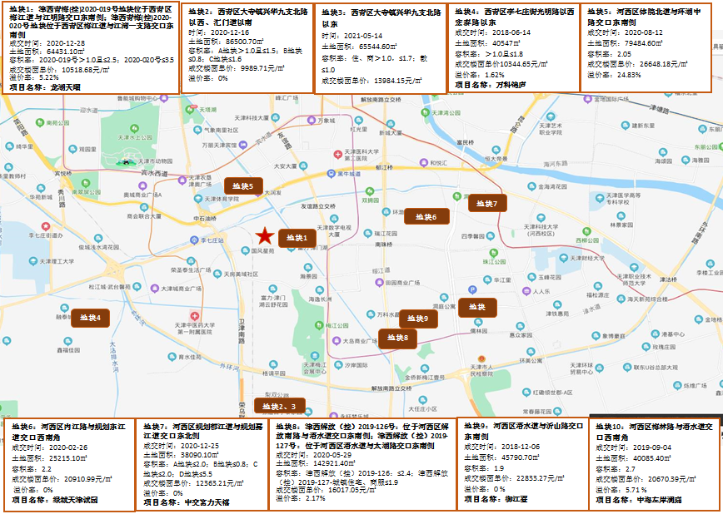
资料来源：CREIS中指数据

2）区域房地产市场分析
从近5年西青区商品住宅交易数据来看， 2019年供应量为149.2平方米，为近5年来最高；2020年新增供应为114.14万平方米，较2019年下降了 23.5%；2021年上半年新增供应为50.19万平方米，较2020年同期增加了9.67%。
成交方面，受政策影响，2018年成交量大幅度下降，仅为62.99万平方米，历年来最低，2019-2020年成交量最高，两年成交量均在110万平方米以上；截至2020年6月成交量为59.47万平方米，较2020年同期增加了18.3%。

资料来源：克尔瑞数据
注：其中2018年6至12月供应数据不全，数据远低于其他各年度，故2018年度供应未做分析。
2020年西青区新建商品住宅成交套数为10339套，从月度走势情况可以看到，受疫情影响，1季度市场持续在低位运行，进入2020年4月，市场逐步恢复，6月单月成交商品住宅1358套，成交面积达15.67万平方米，随后月成交量维持在900套上下，2020年12月成交商品住宅达到1435套，成交面积达16.58万平方米；2021年年初成立量出现下滑，2季度逐步回升，平均每月成交量在1000套左右。
成交价格方面，2020年年初成交均价在24500元/平方米以上，受疫情影响，3月份开始价格出现下滑，随后各月成交均价维持在21500-23260元/平方米之间， 2020年12月成交均价为24451元/平方米，基本恢复到年初水平。2021年上半年成交均价呈波动趋势，截至到2021年6月成交均价24363元/平方米以上。

资料来源：克尔瑞数据
根据克尔瑞数据显示，2020年1月至2021年5月，库存面积整体呈下降趋势，出清周期持续下降，2020年12月商品住宅库房面积为90.49万平方米，出清周期缩短至至0.85个月。截至到2021年6月，天津市西青区商品住宅存量346.28万平方米，同比2020年6月上涨1.6倍，相比2020年12月上涨2.8倍，库存量呈上涨趋势。
2021年上半年，市场整体表现供略过于求，5月开始市场推货量增加，库存量持续攀升，截至2021年6月出清周期增加至2.92个月。

4）项目周边部分在售居住项目分析
通过对项目周边住宅市场调研分析，所在区域住宅产品以中高端高层、洋房为主，多为精装修交付，中高端高层住宅售价水平集中在40000-49000元/平方米左右，中高端洋房住宅售价水平集中在45000-65000元/平方米左右，一层商业用房集中在40000-50000元/平方米，车库集中在25-35万/个左右。项目所在区域周边处于开发建设较成熟阶段，本建设地块北区域在售新房项目有龙湖天曜、中海天空之镜、体北鲁能公馆、格调初晴、绿城天津诚园等。

项目周边部分在售居住项目详情见下图及下表：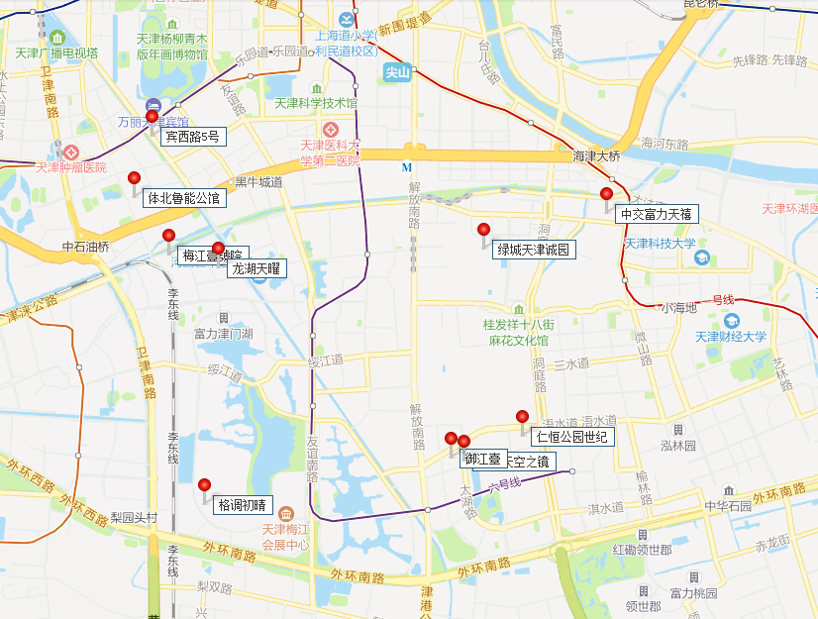

项目名称 | 梅江壹號院 | 龙湖天曜 | 体北鲁能公馆 | 宾西路5号
 | 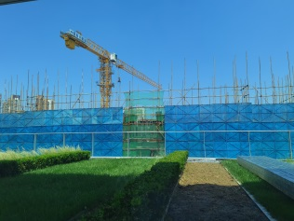 | 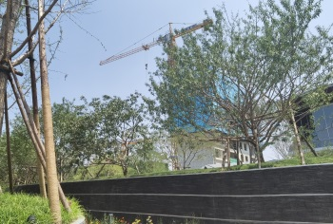 | 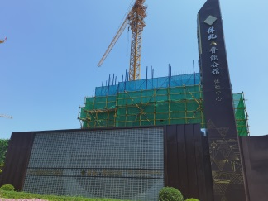 | 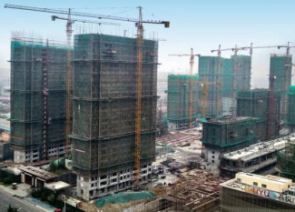
开发商 | 天津融创从景置业有限公司 | 天津盛凯置业有限公司 | 天津鲁能广宇房地产开发有限公司 | 天津立达房地产投资有限公司
项目位置 | 梅江西路与郁江西道交口 | 梅江紫金山路与梅江道交口西南侧 | 环湖中路（体育学院东侧） | 叠彩道与宾馆西路交口
项目规模 | 占地面积：39765 ㎡  建筑面积：99412.5 ㎡ | 占地面积：28000 ㎡  建筑面积：70000 ㎡ | 占地面积：91040 ㎡  建筑面积：184801 ㎡ | 占地面积：24012 ㎡  建筑面积：48025 ㎡
项目容积率 | 2.5 | 2.5 | 2.05 | 2
楼栋楼层  情况 | 一期共规划15栋楼、二期？ | 7栋12层~17层的小高层；3栋24层~26层高层 | 高层：11栋，18层到顶，82、97、107、120、135㎡ 小高层：6栋，10-15层到顶，135㎡ 洋房：3栋，7层到顶，160㎡ | 5栋楼，高层2栋均为27层到顶，2T2户；洋房3栋均为7层到顶，1T2户；正南北朝向。
首次开盘时间 | 2019/9/27 | 2021年6月27日首开 | 2021年5月23日开盘 | 2019/9/19
主力产品 | 高层、洋房  3居(建面193㎡) 3居(建面193㎡) 4居(建面252㎡) | 高层、小高层  3居(建面143㎡) 3居(建面168㎡) 4居(建面230㎡) | 高层、洋房  2居(建面81㎡) 3居(建面101㎡) 3居(建面107㎡) | 高层、洋房  3居(建面145㎡) 4居(建面225㎡) 3居(建面180㎡)
总户数 | 464户 | 451户 | 1036户 | 216户
交房时间 | 预计2022年12月交房 | 预计2023年5月交房 | 预计2023年7月31日交房 | 预计2022年6月交房
购房客群 | 本地客户，改善型 | 本地客户，改善型 | 本地客户为主 | 本地客户为主，中高端收入群体。
装修情况 | 精装修 | 精装修 | 精装修 | 精装修
销售状态 | 期房在售 | 期房在售 | 期房在售 | 期房在售
住宅销售情况（报价） | 高层47000元/平方米、  洋房60000元/平方米 | 高层40000元/平方米、  小高层45000元/平方米 | 高层49000元/平方米、  洋房67000元/平方米 | 高层已售罄  洋房65000元/平方米
装修标准 | 成本4000元/㎡ | —— | —— | ——
商业销售情况（报价） | 一期商铺48000-49000元/平方米 | 1层商铺40000-45000 | 尚未开始销售 | 销售未透露相关信息
车库销售情况（报价） | 30-40万/个 | 大约20多万/个 | 30万/个 | 35万/个
去化情况 | 分批次开盘，二期去化约80%，月均40-50套、 | 6月底刚刚开盘，中指数据6月成交22套 | 5月底开盘，开业当天卖了120套 | 分批次开盘，本次推盘去化约95%，月均15套左右
资料来源：市场调研资料

项目名称 | 格调初晴 | 中海天空之镜 | 御江臺
 | 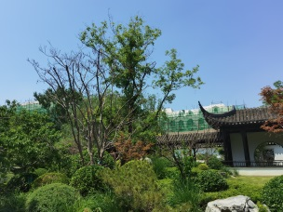 | 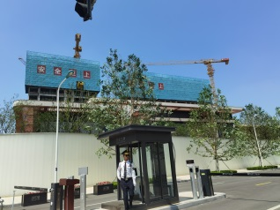 | 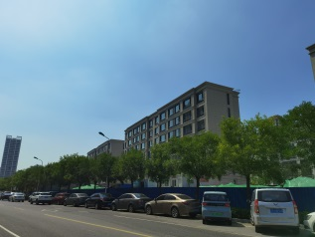
开发商 | 天津津滨时代置业投资有限公司 | 天津中海海朝地产有限公司 | 天津佳意房地产开发有限公司
项目位置 | 江湾路与兰波路交口 | 太湖路与梦湖西道交口 | 新梅江沂山路与梦湖西道交口
项目规模 | 占地面积：115000 ㎡  建筑面积：95000 ㎡ | 占地面积：136773 ㎡  建筑面积：157000 ㎡ | 占地面积：41500 ㎡  建筑面积：76600 ㎡
项目容积率 | 0.83 | 1.9 | 1.9
楼栋楼层  情况 | 9-10层小高；4-7层洋房；4层叠拼 | 共24栋，楼层为15-17层 | 社区由两栋高层，五栋小高层和八栋洋房组成
首次开盘时间 | 2020年11月6日已首开叠拼产品 | 2021年2月28日首开 | 2019/8/31
主力产品 | 高层、洋房  3居(建面120㎡) 3居(建面144㎡) 3居(建面160㎡) | 高层  3居(建面128㎡) 3居(建面143㎡) 4居(建面169㎡)4居（建面208㎡） | 高层、洋房  3居(建面126㎡) 3居(建面140㎡) 4居(建面138㎡)
总户数 | 512户 | 1148户 | 628户
交房时间 | 2023年10月部分楼栋交房 | 预计2022年10月底交房 | 预计2021年12月30日全部交房
购房客群 | 本地客户、中高端收入人群、改善型居民 | 本地客户、中高端收入人群 | 本地客户、刚需或改善型居民
装修情况 | 毛坯 | 精装 | 毛坯、可定制装修
销售状态 | 期房在售 | 期房在售 | 期房在售
住宅销售情况（报价） | 高层38000-40000；洋房（上叠45000元/平方米、下叠55000元/平方米）  需验资后交订金参与抢房 | 高层45000元/平方米、  200平米高层46000-47000元/平方米 | 高层40000-45000元/平方米、  洋房45000元/平方米、
装修标准 | —— | —— | ——
商业销售情况（报价） | 无商铺 | 尚未开始销售 | 无商铺
车库销售情况（报价） | 车库15万/个 | 27-32万/个 | 30万左右/个
去化情况 | 分批次开盘，基本每次开盘当天就会卖完 | 分批次开盘，整体去化约37%，月均40套左右 | 分批次开盘，整体去化约78%，月均20套左右
资料来源：市场调研资料

项目名称 | 仁恒公园世纪 | 绿城天津诚园 | 中交富力天禧
 | 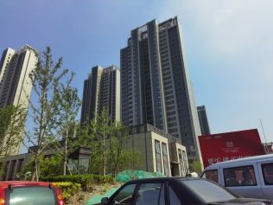 | 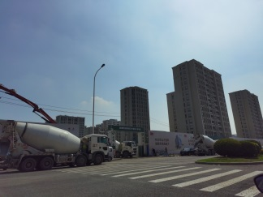 | 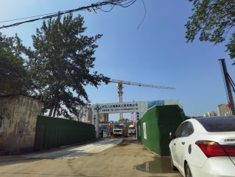
开发商 | 天津市晟林房地产开发有限公司 | 天津中交绿城城市建设发展有限公司 | 富力集团,中交集团
项目位置 | 浯水道与洞庭路交口 | 东江道与春海路交口 | 规划郁江道与规划嘉江道交口东北侧
项目规模 | 占地面积：68101 ㎡  建筑面积：152100 ㎡ | 占地面积：38875 ㎡  建筑面积：77750 ㎡ | 占地面积：38090.1 ㎡  建筑面积：101268.23 ㎡
项目容积率 | 2.23 | 2 | 2
楼栋楼层  情况 | 11栋高层，24-32层到顶 | 项目分为2个地块：w1地块7栋楼，5栋15层小高，2栋7层洋房；W2地块9栋楼，4栋7层及以下洋房，5栋15层小高 | 共10栋楼，高层16-18层，2梯4户；小高11层到顶，1梯2户；洋房8层到顶，1梯2户
首次开盘时间 | 2018/7/15 | 2019/6/8 | 2021/5/29
主力产品 | 高层  3居(建面127㎡) 3居(建面140㎡) 3居(建面141㎡) | 高层、洋房  3居(建面88㎡) 3居(建面90㎡) 3居(建面102㎡) | 高层、洋房  2居(建面80㎡) 3居(建面111㎡) 3居(建面97㎡)
总户数 | 1072户 | 565户 | 532户
交房时间 | 预计2021年10月底交房 | 预计2022年12月交房 | 预计2023年10月30日交房
购房客群 | 销售未透露相关信息 | 以本地客户，刚需为主 | 以本地客户，刚需为主
装修情况 | 精装修 | 毛坯 | 毛坯
销售状态 | 尾盘，仅剩11套房子 | 期房在售 | 期房在售
住宅销售情况（报价） | 高层42000元/平方米 | 高层43000元/㎡  洋房已售罄 | 高层41000-42000元/平方米、  洋房41000-43000元/平方米
装修标准 | —— | —— | ——
商业销售情况（报价） | 1层商铺40000-45000 | 尚未开始销售 | 尚未开始销售
车库销售情况（报价） | 23万/个 | 20万/个 | 尚未开始销售
去化情况 | 月均20-30套左右 | 分批次开盘，整体去化约80%，月均40套左右 | 开盘到现在大概卖了50多套
资料来源：市场调研资料

二、项目市场竞争能力分析

（一）优势
1、区位优势
建设项目位于梅江生态居住区，地处河西区、津南区、西青区交汇处，是天津最早形成的富人居住区，坐拥梅江风景区，是天津著名的不可复制的生态宜居居住区，区域内别墅、洋房及高层住宅用房对应的客群几乎都是天津高端化的聚集地。
建设项目位于西青区老梅江板块，老梅江板块开发已接近尾声，几乎没有新增供应土地，土地资源十分稀缺。项目东侧临在建的市政府家属楼项目、在建龙湖住宅及商业项目，地理位置优越。
2、交通、教育优势：
调研对象周边道路系统较完备，整体道路环境较好，项目地块东至现状规划道路，南至丽江道，北至现状规划道路，西至梅江西路，周边有卫津南路、黑牛街道、友谊南路等多条城市主干道，交通通达性较好，行车出行较为便捷，周边有161、310、658、753路公交站点及地铁5、6号线，出行可依托于城市公共交通。
建设项目现阶段建设项目周边3公里有津衡中学、梅江富力小学、梅江中学、西青富力中学、华兰萨顿国际学校、河西区中心小学（梅江校区）等多所学校。
3、项目地块平整条件较好，红线内无不利因素。
4、预售政策较为宽松，施工至正负零即可取得预售证，对于项目销售回款利好。
5、建设项目定位中高端改善型住宅，主力户型为建筑面积198至255平方米，区域内同类产品较为稀缺，市场定位准确。
6、品牌优势：建设单位在天津市有多个项目，综合实力较强且品牌在当地整体客户产品认可度、品牌认可度较好，有一定的客户和口碑基础。

（二）劣势
建设项目住宅产品仅有高层住宅一种模式，住宅产品种类比较单一。
（三）机会
建设项目所在区域为天津市西青区老梅江板块，周边规划将于成熟，商业、教育、医疗等配套较完善，土地资源稀缺对于需要改善居住环境客户群体有一定优势。

（四）威胁
建设项目东侧有在售住宅项目——龙湖天曜，项目定位及在售住宅产品类型与本项目存在一定的相似度。此外，项目4公里范围内有体北鲁能公馆、格调初晴、中海天空之镜等多个居住项目，上述在售项目未来会对本建设项目的经营销售构成一定威胁。

三、市场前景预测

（一）项目定位分析
项目定位：本项目定位为中高端品质改善社区。
客群定位：项目客群以地缘性客户为主，定位主要针对以本地改善型客户。
产品定位：建设项目规划为居住项目，住宅产品主要类型为高层。

（二）项目销售价格定位分析
项目的产品定位决定了市场需求及主要销售对象。根据前述市场分析情况，考虑到项目开发商品牌品牌影响力、周边物业整体水平、项目自身的品质与优势以及天津市房地产市场和区域房地产市场的发展趋势，结合周边在售项目价格综合考虑将项目高层住宅销售均价定为45000元/平方米，配套商业销售均价定为40000元/平方米，地下车库销售均价定为280000元/个。
项目位于天津市西青区，本项目拟建设为中高端高层、配套商业及地下车库，住宅精装修交付，预期售价是以现有周边中高端项目的销售均价为基础，考虑未来几年房地产市场价格涨幅、建设项目品质、区域发展等因素综合确定。由于项目区域板块规划条件未来有一定升值潜力，在确保能够实现有效的营销策略以及房地产市场得以持续稳定发展的前提条件下，我们认为上述定价是可以实现的。
根据以上分析，评估认为项目市场定位比较准确，市场销售价格定价相对合理，项目销售有一定前景。

第四章投资估算和筹资评价

一、投资估算

（一）估算原则
本次评估以企业提供的资料以及评估人员市场调研获取的信息为依据，按照国家和天津市有关政策法规进行调整，估算项目总投资并进行筹资能力评价。

（二）投资构成及估算依据
建设项目为天津市西青区李庄街丽江道（宗地编号：津西青丽（挂）2021-007号）地块项目，该项目由天津融创致成置业有限公司开发建设。根据建设单位提供的《梅江壹號院（8号地）启动会报告》、《梅江壹號院（8号地）测算表》，该项目地块出让宗地面积为38491.3平方米，规划总建筑面积为142722.62平方米，其中地上总建筑面积为92723.12 平方米（其中：高层住宅87634.12 平方米、商业3214平方米、配套用房1875.00平方米）；地下总建筑面积为49999.50平方米，规划为地下车库、设备及人防。

（三）项目投资估算
1、土地费用
（1）土地取得费用：
①地价款、契税及利息
根据《天津市国有建设用地使用权出让合同》，项目出让国有建设用地使用权地价款（含成交价款、契税及印花税）为245259万元，其中成交价款为238000万元，契税及印花税7259万元。
- 市基础设施建设费
根据《市财政局市发展改革委市建委关于将城市基础设施配套费纳入政府性基金管理有关事项的通知》[津财综[2017]154号]，估价对象应缴的城市基础设施建设费标准为：412元/平方米，但幼儿园及学校无需缴纳该项费用。则该项费用为：
城市基础设施建设费=412×（87634.12+55088.50）÷10000=5881（万元）
（2）土地费用合计金额：251140万元。
2、前期工程费用
（1）规划、测量、勘察、设计费
本项费用的取费标准为项目建安工程费的2.5%，则该项费用为：
规划、测量、勘察、设计费=2.5%×106416=2660（万元）
（2）报批报建费用
本项费用的取费标准为项目房屋开发费的1.0%计算，则该项费用为：
报批报建费用=1.0%×118547=1185（万元）
（3）三通一平费用
本项费用的取费标准以每建筑平方米20元为标准，则该项费用为：
三通一平费用=20×142722.62÷10000=285（万元）
（4）前期工程费用合计金额：4130万元。
3、房屋开发费
（1）建安工程费：
根据建设单位的介绍、有关文件规定及项目的建造标准，各部位建安费用如下：
项目 | 总价（万元） | 建筑面积（平方米） | 建安单价（元/平方米）
高层住宅用房（精装修） | 78871 | 87634.12 | 9000
商业用房 | 1607 | 3214.00 | 5000
公共配套用房 | 17583 | 35166.00 | 5000
地下车库用房 | 938 | 1875.00 | 5000
设备及其他用房 | 3606 | 7211.20 | 5000
人防车库用房 | 3811 | 7622.30 | 5000
合计 | 106416 | 142722.62 | ——
（2）室外工程费：
室外工程费包含红线内市政基础设施配套费用，根据项目的实际情况，以每建筑平方米300元为标准计算红线内市政基础设施配套费用。
室外工程费500×142722.62÷10000=7136（万元）
（3）附属工程费
附属工程费为项目相关配套项目的费用，如：变配电室、活动站等以及小区绿化费用。根据项目的实际情况，以每建筑平方米350元为计算标准，总计为：
附属工程费=350×142722.62÷10000=4995（万元）
（4）房屋开发费合计：118547万元
4、开发间接费用
该费用为与成本概算有关的费用,包括标书编制费、招投标管理费、机电设备委托招标服务费、质量监督费等费用，考虑到项目目前状况，按照房屋开发费的2%计算：
开发间接费用=2%×118547＝2371（万元）
5、销售费用
销售费用为企业预售及销售过程中发生的广告费等销售费6528万元。
6、管理费用
管理费用按照前期工程费、房屋开发费及其他费用之和的2%计算，合计为2501万元。
7、不可预见费
不可预见费按照土地费用、前期工程费、房屋开发费及其他费用之和的1%计算（考虑项目有可能发生的融资成本等），为1250万元。
8、投资估算合计
经测算，项目总投资为386467万元。各项目投资构成如下：
项目 | 投资额（万元） | 占项目总投资比例 | 建筑面积单方造价（元/平方米）
土地费用 | 251140 | 64.99% | 17596
前期工程费 | 4130 | 1.07% | 289
房屋开发费 | 118547 | 30.67% | 8306
其中：建安工程费 | 106416 | 27.54% | 7456
开发间接费用 | 2371 | 0.61% | 166
销售费用 | 6528 | 1.69% | 457
管理费用 | 2501 | 0.65% | 175
不可预见费 | 1250 | 0.32% | 88
合计 | 386467 | 100.00% | 27078

评估认为，该项目总体投资估算基本符合项目实际情况，投资估算结果基本合理。

二、筹资评价
项目总投资386467万元，其中：集团股东权益性出资及股东借款270875万，其他全部为销售回款再投入。

三、投资计划安排
根据项目建设计划，具体投入进度如下：
年份 | 季度 | 投资额（万元） | 占比 | 资金用途
2021年 | Q1 | 0 | 0.00% | 土地费用、前期工程费、房屋开发费、开发间接费用、管理费用、不可预见费、销售费用
2021年 | Q2 | 47600 | 12.32% | 土地费用、前期工程费、房屋开发费、开发间接费用、管理费用、不可预见费、销售费用
2021年 | Q3 | 206673 | 53.48% | 土地费用、前期工程费、房屋开发费、开发间接费用、管理费用、不可预见费、销售费用
2021年 | Q4 | 16602 | 4.30% | 土地费用、前期工程费、房屋开发费、开发间接费用、管理费用、不可预见费、销售费用
2022年 | Q1 | 11422 | 2.96% | 房屋开发费、开发间接费用、管理费用、不可预见费、销售费用
2022年 | Q2 | 11464 | 2.97% | 房屋开发费、开发间接费用、管理费用、不可预见费、销售费用
2022年 | Q3 | 12583 | 3.26% | 房屋开发费、开发间接费用、管理费用、不可预见费、销售费用
2022年 | Q4 | 12406 | 3.21% | 房屋开发费、开发间接费用、管理费用、不可预见费、销售费用
2023年 | Q1 | 12933 | 3.35% | 房屋开发费、开发间接费用、管理费用、不可预见费、销售费用
2023年 | Q2 | 12519 | 3.24% | 房屋开发费、开发间接费用、管理费用、不可预见费、销售费用
2023年 | Q3 | 12577 | 3.25% | 房屋开发费、开发间接费用、管理费用、不可预见费、销售费用
2023年 | Q4 | 12573 | 3.25% | 房屋开发费、开发间接费用、管理费用、不可预见费、销售费用
2024年 | Q1 | 10257 | 2.65% | 房屋开发费、开发间接费用、管理费用、不可预见费、销售费用
2024年 | Q2 | 6228 | 1.61% | 房屋开发费、开发间接费用、管理费用、不可预见费、销售费用
2024年 | Q3 | 630 | 0.16% | 房屋开发费、开发间接费用、管理费用、不可预见费、销售费用
2024年 | Q4 | 0 | 0.00% | 房屋开发费、开发间接费用、管理费用、不可预见费、销售费用
合计 |  | 386467 | 100%

项目投资计划与实施进度基本吻合。

第五章项目效益

一、测算原则及考虑因素
本项目评估主要根据国家现行房地产开发企业财务制度和现行税制，结合房地产行业特点，按谨慎性原则进行分析判断。本次评估数据来源以企业提供的资料，企业财务报表以及评估人员市场调研获取的信息为依据。

二、预测数据的计取

（一）收入测算
1.建设期：根据项目工程建设及销售计划安排，项目建设期取39个月，销售周期取30个月。
2.销售价格及销售量预测
项目销售收入为住宅、商业及地下车库用房销售收入，根据建设单位提供的相关资料，确定项目销售价格、可销售面积及销售比率如下：
用途 | 销售均价  （元/平方米，元/个） | 可销售面积  （平方米，个） | 销售比率 | 销售收入  （万元）
高层住宅 | 45000 | 87634.12 | 100% | 394360
配套商业 | 40000 | 3214 | 100% | 12856
地下车库 | 280000 | 999 | 100% | 27972

3.销售产生的现金流入
根据市场预测及借款人提供的销售计划，项目实现销售后产生的现金流入为 435188 万元。预计2021-2023年分别实现现金流入见下表（具体见底表1）。
2021年 | 季度 | Q1 | Q2 | Q3 | Q4
2021年 | 销售额（万元） | 0 | 0 | 23661 | 78872
2022年 | 季度 | Q1 | Q2 | Q3 | Q4
2022年 | 销售额（万元） | 80272 | 83072 | 83072 | 59411
2023年 | 季度 | Q1 | Q2 | Q3 | Q4
2023年 | 销售额（万元） | 4200 | 4172 | 11912 | 6544

（二）开发成本
按收入与成本配比的原则，即把为取得本期收入而发生的开发成本与本期实现的收入在同一时期内确认和计量。经测算，项目开发总成本377438万元，2021-2024年将分别结转开发成本详见下表（具体见主表3）。
2021年 | 季度 | Q1 | Q2 | Q3 | Q4
2021年 | 开发成本（万元） | 0 | 0 | 10261 | 44464
2022年 | 季度 | Q1 | Q2 | Q3 | Q4
2022年 | 开发成本（万元） | 69620 | 72048 | 72048 | 61788
2023年 | 季度 | Q1 | Q2 | Q3 | Q4
2023年 | 开发成本（万元） | 27584 | 3618 | 6987 | 6789
2024年 | 季度 | Q1 | Q2 | Q3 | Q4
2024年 | 开发成本（万元） | 2231 | 0 | 0 | 0

（三）利润分配
1、税费选择
根据国家和天津市现行财税制度要求，结合企业实际情况，增值税率前三年按销售收入的3%预缴，最后一年以（销售收入-土地成本）/(1+9%)*9%-（建安工程费用+室外工程费用+附属工程费+开发间接费用）/(1+9%)*9%-（前期工程费用+管理费用+销售费用）/(1+6%)*6%再减去前三年增值税计算，教育费附加、地方教育费附加、城市维护建设税率分别为增值税的3%、2%、7%；所得税按25%测算。
2、公积金
公司按净利润的10%提取盈余公积金。

三、项目财务效益测算

（一）项目盈利能力预测
经测算，项目总投资为386467万元，经测算项目可实现销售收入435188万元，税前利润总额42518万元，税后利润总额31888万元，销售利润率9.77%，表明项目盈利能力较好（见主表3）。

（二）项目财务效益预测
项目内部收益率16.13%，在基准折现率10%的条件下，财务净现值10577万元。测算结果表明，财务内部收益率高于基准折现率，财务净现值大于零，表明项目在财务上是可行的（见主表2）。

（三）不确定性分析
1、项目盈亏平衡分析
按照目前销售预测（销售率为100%），项目盈亏平衡点为90.09%，各类用房保本销售价格和保本销售量详细情况如下（见主表4）：
用途 | 保本销售价格（元/平方米，元/个） | 保本销售收入（万元）
高层住宅用房 | 40541 | 355279
配套商业用房 | 36036 | 11582
地下车库用房 | 252252 | 25200

2、项目敏感性分析
项目基本方案在财务上不能满足资本金盈利指标要求，当项目总投资增加，项目内部收益率、财务净现值、动态投资回收期详见下表：（见主表4）。
敏感性变化因素 |  | 敏感性分析结果
变化因素 | 变化幅度 | 财务净现值 | 财务内部收益率
基本方案 |  | 10577 | 16.13%
项目总投资 | 5% | -3028 | 8.33%
租售价格 | -5% | -2460 | 8.58%
盈亏平衡分析 |  | 盈亏平衡分析结果
盈亏平衡点 |  | 90.09%

第六章项目效应与风险评价

一、风险评价及防范措施
（一）风险评价
根据国家和天津市对房地产物业政策、项目建设条件、资金筹措、产品销售进行综合分析，评估认为本项目主要存在市场风险、规划指标实现风险、工期控制及取得预售风险、成本控制风险。
1.市场风险。虽然项目所处的区位和交通等因素具有一定竞争力，企业未来也会根据项目自身特色确定市场推广方式和促销办法，评估认为只有在确保能够实现有效的营销策略以及房地产市场得以持续稳定增长的前提条件下，定价是可以实现的。因此项目销售可能受到一定影响。
2.规划指标实现风险。本次可行性研究项目规划建筑面积以建设提供的《梅江壹號院（8号地）测算表》为依据，如不能按该设计指标办理《建设工程规划许可证》，则会影响项目现金流入；若由于规划变更可能将产生补缴地价款情况，也会影响项目现金流入。
3.工期控制及取得预售风险。项目尚处于较前期阶段，尚未取得《不动产权证书》、《建设工程规划许可证》、《建筑施工许可证》、《预售许可证》，能否保证工期进度、顺利取得预售、实现销售存在一定的风险。
4.成本控制风险。随着人力物料等成本的不断上升项目的开发成本会存在一定的上升风险。
(二）风险防范措施
1.针对规划指标实现风险，建议贵公司监督融资主体的前期进度，按时取得相关证件，保证项目工期。
2.针对工期控制及取得预售风险，建议监督企业的开发进度，严格按照企业预定的时间节点进行项目开发建设。
3.针对成本控制风险，建议贵公司督促主体及时与相关部门沟通，敦促证照的及时取得，另外需督促融资企业尽快将项目具体设计方案确定下来，同时关注其总包合同的签订等相关事宜，严格控制项目建设的各项成本。
4.针对市场风险，建议贵公司督促融资主体，严格控制工期，尽早取得预售证，争取早日将项目销售完毕。

二、项目效应评价
该项目的建设符合城市总体规划，一方面有利于更好地发挥城镇地区用地的土地利用价值，加速该城镇地区的建设；另一方面项目为居住项目，能够满足目标客户的居住及生活配套需求，具有一定的社会效益。

第七章结论
建设项目为天津市西青区李庄街丽江道（宗地编号：津西青丽（挂）2021-007号）地块项目，该项目的开发建设可以提升该区域的成熟度，改善居民生活条件、优化区域发展环境，促进经济社会各方面提升拉动经济的增长，带动建筑、建材、生活消费品等相关产业的发展。商品住宅可以满足人们对于首次置业或者改善性置业的需求，产生较好的社会效益。从经济角度，该项目的建造标准以及建筑品质较高，但考虑到项目区位条件较好，未来有一定升值潜力，因此本报告预测的项目售价是客观、合理的，是可以实现的。在预测销售计划、经营计划能够实现的前提下，该项目的建设具有一定的盈利能力。综上，该项目的建设有一定的社会效益和市场需求，经测算经济效益能满足资金本盈利指标要求，因此评估认为该项目的建设是可行的。

附件：
1、评估主表
（1）项目总投资来源及支出预测表（主表1）
（2）项目财务现金流量表（主表2）
（3）项目损益预测表（主表3）
（4）项目敏感性分析表（主表5）
（5）模拟清算

2、评估底表
项目销售收入、销售税金及附加测算表（底表1）

3、项目文件
（1）估价对象所在位置示意图
（2）《挂牌地块成交确认书》复印件
（3）《天津市国有建设用地使用权出让合同》[电子监管号：1201012021B00297]及附件复印件
（4）《梅江壹號院（8号地）启动会报告》
（5）《梅江壹號院（8号地）测算表》

1、评估主表
（1）项目总投资来源及支出预测表（主表1）
项 目 | 合 计 | 2021年 |  |  |  | 2022年 |  |  |  | 2023年 |  |  |  | 2024年
项 目 | 合 计 | Q1 | Q2 | Q3 | Q4 | Q1 | Q2 | Q3 | Q4 | Q1 | Q2 | Q3 | Q4 | Q1 | Q2 | Q3 | Q4
一、总投资来源合计 | 386467 | 0 | 47600 | 206673 | 16602 | 11422 | 11464 | 12583 | 12406 | 12933 | 12519 | 12577 | 12573 | 10257 | 6228 | 630 | 0
自有资金 | -
股东借款 | 270875 |  | 47600 | 206673 | 16602 |  |  |  |  |  |  |  | -
银行开发贷 | -
销售收入回款 | 115592 |  |  |  |  | 11422 | 11464 | 12583 | 12406 | 12933 | 12519 | 12577 | 12573 | 10257 | 6228 | 630 | -
出租收入 | -
二、总投资支出合计 | 386467 | 0 | 47600 | 206673 | 16602 | 11422 | 11464 | 12583 | 12406 | 12933 | 12519 | 12577 | 12573 | 10257 | 6228 | 630 | 0
（一）土地费用 | 251140 | - | 47600 | 197659 | 5881 | - | - | - | - | - | - | - | - | - | - | - | -
政府土地收益 | 238000 |  | 47600 | 190400
土地开发补偿费 | -
购地税费 | 7259 |  |  | 7259
补交政府土地收益及契税 | - |  |  |  |  |  | -
城市基础设施建设费 | 5881 |  |  |  | 5881
红线外市政 | - |  |  |  | - | -
（二）前期工程费用 | 4130 | - | - | 2066 | 2064 | - | - | - | - | - | - | - | - | - | - | - | -
规划勘察设计费用 | 2660 |  |  | 1330 | 1330
报批报建费 | 1185 |  |  | 593 | 592
三通一平费用 | 285 |  |  | 143 | 142
临时设施费 | - |  |  | - | -
（三）房屋开发费 | 118547 | - | - | 6385 | 7449 | 9727 | 9727 | 10791 | 10791 | 11856 | 11856 | 11856 | 11856 | 9727 | 5928 | 598 | -
建安工程费用 | 106416 | - | - | 6385 | 7449 | 8513 | 8513 | 9577 | 9577 | 10642 | 10642 | 10642 | 10642 | 8513 | 5321 | - | -
附属工程费用 | 4995 | - | - | - | - | 500 | 500 | 500 | 500 | 500 | 500 | 500 | 500 | 500 | 250 | 245 | -
室外工程费用 | 7136 | - | - | - | - | 714 | 714 | 714 | 714 | 714 | 714 | 714 | 714 | 714 | 357 | 353 | -
（四）开发间接费用 | 2371 | - | - | 128 | 149 | 194 | 194 | 216 | 216 | 237 | 237 | 237 | 237 | 194 | 119 | 13
（五）销售费用 | 6528 | - | - | 177 | 769 | 1204 | 1246 | 1246 | 1069 | 477 | 63 | 121 | 117 | 39 | - | - | -
（六）管理费用 | 2501 | - | - | 172 | 193 | 198 | 198 | 220 | 220 | 242 | 242 | 242 | 242 | 198 | 121 | 13 | -
（七）财务费用 | - | - |  | - | - | - | - | - | - | - | - | - | - | - | - | - | -
（八）不可预见费用 | 1250 | - | - | 86 | 97 | 99 | 99 | 110 | 110 | 121 | 121 | 121 | 121 | 99 | 60 | 6 | -
（九）相关税费 | - | - | - | - | - | - | - | - | - | - | - | - | - | - | - | - | -
项目开发成本 | 377438 | - | 47600 | 206324 | 15640 | 10020 | 10020 | 11117 | 11117 | 12214 | 12214 | 12214 | 12214 | 10020 | 6107 | 617 | -
期间费用 | 9029 | - | - | 349 | 962 | 1402 | 1444 | 1466 | 1289 | 719 | 305 | 363 | 359 | 237 | 121 | 13 | -
项目经营成本 | 386467 | - | 47600 | 206673 | 16602 | 11422 | 11464 | 12583 | 12406 | 12933 | 12519 | 12577 | 12573 | 10257 | 6228 | 630 | -
单位：万元

（2）项目财务现金流量表（主表2）
项 目 | 2021年 |  |  |  | 2022年 |  |  |  | 2023年 |  |  |  | 2024年 |  |  |  | 合 计
项 目 | Q1 | Q2 | Q3 | Q4 | Q1 | Q2 | Q3 | Q4 | Q1 | Q2 | Q3 | Q4 | Q1 | Q2 | Q3 | Q4 | 合 计
现金流入 | 0 | 0 | 11831 | 51267 | 80272 | 83072 | 83072 | 71242 | 31804 | 4172 | 8056 | 7828 | 2572 | 0 | 0 | 0 | 435188
销售收入 | 0 | 0 | 11831 | 51267 | 80272 | 83072 | 83072 | 71242 | 31804 | 4172 | 8056 | 7828 | 2572 | 0 | 0 | 0 | 435188
出租收入 |  |  |  |  |  |  |  |  |  |  |  |  |  |  |  |  | 0
转售固定资产收入 |  |  |  |  |  |  |  |  |  |  |  |  |  |  |  |  | 0
现金流出 | 0 | 47600 | 207394 | 20526 | 16304 | 16517 | 17636 | 21047 | 14867 | 12772 | 13068 | 13544 | 10413 | 6228 | 630 | -15246 | 403300
建设经营成本 | 0 | 47600 | 206673 | 16602 | 11422 | 11464 | 12583 | 12406 | 12933 | 12519 | 12577 | 12573 | 10257 | 6228 | 630 | 0 | 386467
出租经营成本 |  |  |  |  |  |  |  |  |  |  |  |  |  |  |  |  | 0
增值税及附加 | 0 | 0 | 366 | 1580 | 2474 | 2561 | 2561 | 2196 | 980 | 128 | 249 | 240 | 79 | 0 | 0 | -7211 | 6203
土地增值税 | 0 | 0 | 355 | 1538 | 2408 | 2492 | 2492 | 2137 | 954 | 125 | 242 | 235 | 77 | 0 | 0 | -13055 | 0
所得税 | 0 | 0 | 0 | 806 | 0 | 0 | 0 | 4308 | 0 | 0 | 0 | 496 | 0 | 0 | 0 | 5020 | 10630
净现金流量 | 0 | -47600 | -195563 | 30741 | 63968 | 66555 | 65436 | 50195 | 16937 | -8600 | -5012 | -5716 | -7841 | -6228 | -630 | 15246 | 31888
累计现金流量 | 0 | -47600 | -243163 | -212422 | -148454 | -81899 | -16463 | 33732 | 50669 | 42069 | 37057 | 31341 | 23500 | 17272 | 16642 | 31888
净现值 | 0 | -46479 | -186462 | 28620 | 58153 | 59080 | 56719 | 42484 | 13998 | -6940 | -3949 | -4398 | -5891 | -4569 | -451 | 10664 | 10579
累积净现值 | 0 | -46479 | -232941 | -204321 | -146168 | -87088 | -30369 | 12115 | 26113 | 19173 | 15224 | 10826 | 4935 | 366 | -85 | 10579
1、基准折现率 |  |  |  | 10% |  |  |  | 2、财务净现值（FNPV） |  |  |  |  | 10577
3、财务内部收益率（FIRR） |  |  |  | 16.13%
单位：万元、年

（3）项目损益预测表（主表3）
序号 | 项 目 | 合 计 | 2021年 |  |  |  | 2022年 |  |  |  | 2023年 |  |  |  | 2024年
序号 | 项 目 | 合 计 | Q1 | Q2 | Q3 | Q4 | Q1 | Q2 | Q3 | Q4 | Q1 | Q2 | Q3 | Q4 | Q1 | Q2 | Q3 | Q4
1 | 销售收入 | 435188 | 0 | 0 | 11831 | 51267 | 80272 | 83072 | 83072 | 71242 | 31804 | 4172 | 8056 | 7828 | 2572 | 0 | 0 | 0
2 | 转售固定资产收入 | 0
3 | 开发成本 | 377435 | 0 | 0 | 10261 | 44463 | 69619 | 72048 | 72048 | 61788 | 27583 | 3618 | 6987 | 6789 | 2231 | 0 | 0 | 0
4 | 增值税及附加 | 6203 | 0 | 0 | 366 | 1580 | 2474 | 2561 | 2561 | 2196 | 980 | 128 | 249 | 240 | 79 | 0 | 0 | -7211
5 | 交易手续费 | 0
6 | 土地增值税 | 0 | 0 | 0 | 355 | 1538 | 2408 | 2492 | 2492 | 2137 | 954 | 125 | 242 | 235 | 77 | 0 | 0 | -13055
7 | 销售费用 | 6528 | 0 | 0 | 177 | 769 | 1204 | 1246 | 1246 | 1069 | 477 | 63 | 121 | 117 | 39 | 0 | 0 | 0
8 | 管理费用 | 2501 | 0 | 0 | 172 | 193 | 198 | 198 | 220 | 220 | 242 | 242 | 242 | 242 | 198 | 121 | 13 | 0
9 | 财务费用 | 0 | 0 | 0 | 0 | 0 | 0 | 0 | 0 | 0 | 0 | 0 | 0 | 0 | 0 | 0 | 0 | 0
10 | 利润总额 | 42521 | 0 | 0 | 500 | 2723 | 4368 | 4527 | 4505 | 3832 | 1567 | -4 | 215 | 205 | -52 | -121 | -13 | 20266
11 | 减：所得税 | 10630 |  |  |  | 806 |  |  |  | 4308 |  |  |  | 496 |  |  |  | 5020
12 | 净利润 | 31891 | 0 | 0 | 500 | 1917 | 4368 | 4527 | 4505 | -476 | 1567 | -4 | 215 | -291 | -52 | -121 | -13 | 15246
13 | 加：年初未分配利润 |  |  | 0 | 0 | 500 | 2175 | 6543 | 11070 | 15575 | 13807 | 15374 | 15370 | 15585 | 15145 | 15093 | 14972 | 14959
14 | 可供分配利润 |  | 0 | 0 | 500 | 2417 | 6543 | 11070 | 15575 | 15099 | 15374 | 15370 | 15585 | 15294 | 15093 | 14972 | 14959 | 30205
15 | 减：提取公积金 | 3190 |  |  |  | 242 |  |  |  | 1292 |  |  |  | 149 |  |  |  | 1506
16 | 年末未分配利润 |  | 0 | 0 | 500 | 2175 | 6543 | 11070 | 15575 | 13807 | 15374 | 15370 | 15585 | 15145 | 15093 | 14972 | 14959 | 28699
单位：万元

（4）项目敏感性分析表（主表5）
敏感性变化因素 |  | 敏感性分析结果
变化因素 | 变化幅度 | 财务净现值 | 财务内部收益率
基本方案 |  | 10577 | 16.13%
项目总投资 | 5.00% | -3028 | 8.33%
租售价格 | -5.00% | -2460 | 8.58%
盈亏平衡分析 |  | 盈亏平衡分析结果
盈亏平衡点 |  | 90.09%

（5）模拟清算
在项目截至2022年4季度末，触发模拟清算条件。
2022年4季度末住宅销售量达到90%、地下车库销售达到50%、商业尚未开始销售，清算收入计取过程中：全部可售物业剩余物业不打折、车位个数按全部可售个数70%计算，结合公司财务情况，确定项目公司的股权价值模拟清算收益如下：
销售进度  项目 | 住宅销售量达到90%
销售收入 | 426788
土地成本 | 251140
土增税 | 12804
增值税及附加 | 5,427
所得税 | 5112
建设成本+开发间接费+不可预见费 | 126298
销售费用 | 6402
管理费用 | 4268
财务费用 | 0
净利润 | 15337
30%股权价值 | 4601
单位：万元

2、评估底表
项目销售收入、销售税金及附加测算表（底表1）
序号 | 项 目 | 合 计 | 2021年 |  |  |  | 2022年 |  |  |  | 2023年 |  |  |  | 2024年
序号 | 项 目 | 合 计 | Q1 | Q2 | Q3 | Q4 | Q1 | Q2 | Q3 | Q4 | Q1 | Q2 | Q3 | Q4 | Q1 | Q2 | Q3 | Q4
1 | 销售收入 | 435188 | 0 | 0 | 23661 | 78872 | 80272 | 83072 | 83072 | 59411 | 4200 | 4172 | 11912 | 6544 | 0 | 0 | 0 | 0
1.1 | 高层 | 394360 | 0 | 0 | 23661 | 78872 | 78872 | 78872 | 78872 | 55211 | 0 | 0 | 0 | 0 | 0 | 0 | 0 | 0
 | 销售数量 | 87635 | 0 | 0 | 5258 | 17527 | 17527 | 17527 | 17527 | 12269 | 0 | 0 | 0 | 0 | 0 | 0 | 0 | 0
 | 销售套数 | 374 | - | - | 23 | 75 | 75 | 75 | 75 | 51 | - | - | - | - | - | - | - | -
 | 销售均价 | 45,000 | 45,000 | 45,000 | 45,000 | 45,000 | 45,000 | 45,000 | 45,000 | 45,000 | 45,000 | 45,000 | 45,000 | 45,000 | 45,000 | 45,000 | 45,000 | 45,000
 | 销售率 | 100% |  |  | 6% | 20% | 20% | 20% | 20% | 14%
 | 销售价格 | 45000
1.2 | 商业（可售） | 12856 | 0 | 0 | 0 | 0 | 0 | 0 | 0 | 0 | 0 | 0 | 7712 | 5144 | 0 | 0 | 0 | 0
 | 销售数量 | 3214 | 0 | 0 | 0 | 0 | 0 | 0 | 0 | 0 | 0 | 0 | 1928 | 1286 | 0 | 0 | 0 | 0
 | 销售套数 | 15 | 0 | 0 | 0 | 0 | 0 | 0 | 0 | 0 | 0 | 0 | 9 | 6 | 0 | 0 | 0 | 0
 | 销售均价 | 40,000 | 40,000 | 40,000 | 40,000 | 40,000 | 40,000 | 40,000 | 40,000 | 40,000 | 40,000 | 40,000 | 40,000 | 40,000 | 40,000 | 40,000 | 40,000 | 40,000
 | 销售率 | 100% |  |  |  |  |  |  |  |  |  |  | 60% | 40%
 | 销售价格 | 40000
1.3 | 地下车库（人防及非人防） | 27972 | 0 | 0 | 0 | 0 | 1400 | 4200 | 4200 | 4200 | 4200 | 4172 | 4200 | 1400 | 0 | 0 | 0 | 0
 | 销售数量 | 35166 | 0 | 0 | 0 | 0 | 1758 | 5275 | 5275 | 5275 | 5275 | 5275 | 5275 | 1758 | 0 | 0 | 0 | 0
 | 销售套数 | 999 | - | - | - | - | 50 | 150 | 150 | 150 | 150 | 149 | 150 | 50 | - | - | - | -
 | 销售均价 | 7,954 | 280,000 | 280,000 | 280,000 | 280,000 | 280,000 | 280,000 | 280,000 | 280,000 | 280,000 | 280,000 | 280,000 | 280,000 | 280,000 | 280,000 | 280,000 | 280,000
 | 销售率 | 100% |  |  |  |  | 5% | 15% | 15% | 15% | 15% | 15% | 15% | 5%
 | 销售价格 | 280000
2 | 销售回款 | 435188 | 0 | 0 | 11831 | 51267 | 80272 | 83072 | 83072 | 71242 | 31804 | 4172 | 8056 | 7828 | 2572 | 0 | 0 | 0
2.1 | 高层 | 394360 | 0 | 0 | 11831 | 51267 | 78872 | 78872 | 78872 | 67042 | 27604 | 0 | 0 | 0 | 0 | 0 | 0 | 0
2.2 | 商业（可售） | 12856 | 0 | 0 | 0 | 0 | 0 | 0 | 0 | 0 | 0 | 0 | 3856 | 6428 | 2572 | 0 | 0 | 0
2.15 | 地下车库（人防及非人防） | 27972 | 0 | 0 | 0 | 0 | 1400 | 4200 | 4200 | 4200 | 4200 | 4172 | 4200 | 1400 | 0 | 0 | 0 | 0
3 | 增值税及附加 | 6203 | 0 | 0 | 366 | 1580 | 2474 | 2561 | 2561 | 2196 | 980 | 128 | 249 | 240 | 79 | 0 | 0 | -7211
3.1 | 增值税 | 5539 | 0 | 0 | 326 | 1411 | 2209 | 2286 | 2286 | 1961 | 875 | 115 | 222 | 215 | 71 | 0 | 0 | -6438
3.2 | 教育费附加 | 166 | - | - | 10 | 42 | 66 | 69 | 69 | 59 | 26 | 3 | 7 | 6 | 2 | - | - | -193
3.3 | 地方教育费附加 | 110 | - | - | 7 | 28 | 44 | 46 | 46 | 39 | 18 | 2 | 4 | 4 | 1 | - | - | -129
3.4 | 城市维护建设税 | 388 | - | - | 23 | 99 | 155 | 160 | 160 | 137 | 61 | 8 | 16 | 15 | 5 | - | - | -451
单位：平方米、元/平方米、个

附：
聘用确认单
编号：【2021-XMJD-0081】
北京康正宏基房地产评估有限公司：
本次我司李娜团队因【五矿信托-恒信共筑X号-创享远景9号集合资金信托计划】需聘用贵司对此项目提供项目尽调服务，现对本次聘用事宜确认如下：
聘用部门 | 服务内容 | 收费金额 | 委派人员姓名 | 委派人员联系方式
李娜团队 | 项目尽调 | 75,000元 | 郑燚 | 13910606725
烦请收到本确认单后，尽快协调安排人员开展本次项目尽调工作。
五矿国际信托有限公司合规风控管理总部
2021年07月06日

